**Austrumlatgales Profesionālā vidusskola**

Programmas produkta

**Laikraksta „Rēzeknes Vēstis”  
rakstu e-arhīvs**

paskaidrojošais raksts

**Darba autors:**

IP „Programmēšana”

4.A grupas izglītojamais

Juris Tetarenko

**Kvalifikācijas prakses vadītājs izglītības iestādē:**

skolotājs Sergejs Kakaulins

**Kvalifikācijas prakses vieta, vadītājs:**

SIA „Rēzeknes Vēstis”, vadītāja Artis Leidums

Rēzekne, 2014

Saturs

Ievads 4

*Nolūks* 4

*Darbības sfēra* 4

*Definīcijas* 4

*Saistība ar citiem dokumentiem* 4

*Pārskats* 4

1. Uzdevuma nostādne 6

*1.1.* *Produkta perspektīva* 6

*1.2.* *Produkta funkcijas* 6

*1.3.* *Lietotāja raksturiezīmes* 6

*1.4.* *Vispārējie ierobežojumi* 6

2. Funkcionālās prasības 7

*2.1.* *Autorizācijas funkcija* 7

*2.2.* *Meklēšanas funkcija* 7

*2.3.* *Kārtošanas funkcija* 8

*2.4.* *Filtrēšanas funkcija* 8

*2.5.* *Raksta pievienošanas funkcija* 9

*2.6.* *Pievienotā raksta sistemizēšanas funkcija* 10

*2.7.* *Raksta atvēršanas un rediģēšanas funkcija* 10

*2.8.* *Raksta dzēšanas funkcija* 11

*2.9.* *Paroles maiņas funkcija* 12

3. Nefunkcionālās prasības 13

*3.1.* *Veiktspējas prasības* 13

*3.2.* *Uzturamības prasības* 13

*3.3.* *Lietotāja saskarnes prasības* 13

*3.4.* *Drošības prasības* 13

4. Uzdevuma risināšanas līdzekļu izvēles pamatojums 14

5. Sistēmas struktūras modelis 15

*5.1.* *Klašu diagramma (Class diagram)* 15

*5.2.* *ER diagramma (ER diagram)* 15

6. Sistēmas funkcionālais modelis 16

*6.1.* *Lietojuma gadījuma diagramma (Use Case)* 16

*6.2.* *Datu plūsmas diagramma (Data Flow Diagram)* 17

7. Datu struktūru apraksts 18

8. Lietotāja ceļvedis 19

*8.1.* *Programmas instalācija* 19

*8.2.* *Autorizācija* 21

*8.3.* *Pievienotā raksta meklēšana* 22

*8.4.* *Pievienoto rakstu filtrēšana* 22

*8.5.* *Pievienoto rakstu kārtošana* 23

*8.6.* *Raksta pievienošana* 23

*8.7.* *Raksta atvēršana un rediģēšana* 24

*8.8.* *Raksta dzēšana* 26

*8.9.* *Paroles maiņa* 26

9. Testa piemērs 27

10. Secinājumi 30

Pielikumi 31

# Ievads

## *Nolūks*

Šīs programmatūras prasību specifikācijas dokuments ir izveidots ar nodomu aprakstīt izstrādājamā rakstu arhīva funkcionālas un nefunkcionālas prasības.Šajā elektroniskajā arhīvā tiks dota iespēja meklēt un filtrēt pievienotos rakstus kā arī sistemizēt tos, kuri tika publicēti laikrakstā „Rēzeknes Vēstis” (turpmāk tekstā: „RV”).

Prasību specifikācijas mērķis ir aprakstīt „RV” rakstu arhīva veicamās funkcijas un prasības programmas darbināšanai.

## *Darbības sfēra*

Projekta vispārīgais mērķis ir, izmantojot jaunāko tehnoloģiju sasniegumus, dod iespēju automātiski sistemizēt failus konkrētā struktūrā, kā arī pievienotos rakstus filtrēt un meklēt.

„RV” arhīvs galvenokārt ir paredzēts redakcijas darbnikiekiem, kur darbiniekam būs dota piekļuves informācija.

## *Definīcijas*

|  |  |
| --- | --- |
| Definīcija | Paskaidrojums |
| *SQL* | (*Structured Query Language*), vaicājumu valoda, kas paredzēta datu manipulēšanai relāciju datubāžu pārvaldības sistēmās. Tas ir ANSI/ISO standarts. |
| Lietotājs | (šajā gadījumā) sistēmā piereģistrēta persona, kurai ir tiesības strādāt ar to. |
| „RV” | Laikraksta „Rēzeknes Vēstis” saīsinājums |
| MS Access 2007 | Programma, kura ļauj strādāt ar datubāzēm izmantojos grafisku interfeisu. |
| LVS68:1996 | Latvijas dokumentu standarts par programmatūras prasību specifikāciju. |
| CD-ROM | Disdzinis, kur var ievietot disku, kuru pēc tam nolasa. |
| *Open Dialog* | Delphi izstrādāts komponents, kurš dod iespēju izsaukt logu, kas ļauj izvēlēties failu. |

## *Saistība ar citiem dokumentiem*

Dokuments sastādīts saskaņā ar Latvijas standartu LVS68:1996 par programmatūras prasību specifikāciju. Izstrādājot un ieviešot šo programmas produktu, to obligāti jāsaskaņo ar Fizisko personu datu aizsardzības likumu.

## *Pārskats*

Programmatūras prasību specifikācijas dokuments sastāv no trim daļām un atbalsta informācijas:

1. ievada nodalījums – apskata un skaidro dokumenta nolūku, projektējamas sistēmas darbības sfēru, izmantojamas definīcijas un esošā dokumenta saistību ar citiem dokumentiem;
2. vispārējā apraksta nodalījums – apraksta vispārējus faktorus, kuri iedarbojas uz produktu un tā prasībām: produkta perspektīva, funkcijas, lietotāja raksturiezīmes, vispārējus ierobežojumus;
3. konkrēto prasību nodalījums – satur visas detaļas, kas nepieciešamas programmatūras izstrādātājam, lai veidotu projektējumu: funkcionālās un veiktspējas prasības;
4. atbalsta informācija – informācija, kas atvieglo navigāciju dokumentā, piem., satura rādītājs u.c.

# Uzdevuma nostādne

Šajā sadaļā dots vispārīgs programmas apraksts par tās funkcionalitāti, arhitektūras raksturiezīmēm, ierobežojumiem un pieņēmumiem.

## *Produkta perspektīva*

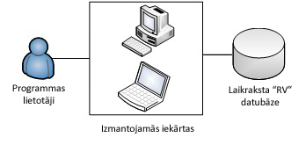Programma nodrošina strukturētas informācijas uzkrāšanu par „RV” publicētiem rakstiem un nodrošina darbinieku piekļuvi pie tiem.

*2.1.1. att.* Programmas arhitektūras shēma.

## *Produkta funkcijas*

Laikraksta „RV” rakstu arhīvs ir paredzēts tikai priekš darbiniekiem, tādēļ visas izveidotās funkcijas ir pieejamas visiem programmas lietotājiem. Funkciju kopsavilkums:

* laikraksta „RV” publicēto rakstu apskatīšana, pievienošana un dzēšana;
* pievienoto rakstu sistemizēšana;
* pievienoto rakstu informācijas rediģēšana;
* pievienoto rakstu meklēšana un filtrēšana;
* piekļuves paroles nomainīšana;

## *Lietotāja raksturiezīmes*

Šo programmu varēs izmantot laikraksta „RV” darbinieki.

Lietotājiem jābūt vismaz pamatprasmēm datora lietošanā.

## *Vispārējie ierobežojumi*

Datubāze ir veidota Microsoft Access 2007 vidē, tas nozīmē, ka to būs iespējams izmantot tikai Windows vidē. Programmatūru nebūs iespējams izmantot *Linux*, *iOs* vai citās oprerētājsistēmu vidēs.

Pilnas sistēmas funkcionalitātes nodrošināšanai ir nepieciešama Windows XP vai jaunāka operētājsistēma.

# Funkcionālās prasības

## *Autorizācijas funkcija*

*Ievads*

Šī funkcija palīdz lietotājam ielogoties sistēmā. Sākumā notiek lietotāja autorizācija, kad lietotājs ievada savus datus: lietotājvārdu un paroli. Nospiežot ielogošanas pogu, notiek autentifikācija – sistēma salīdzina lietotāja ievadītos datus ar datubāzē esošajiem.Ja sistēma atrod datubāzē identiskus datus, tad lietotājs tiek ielaists sistēmā, ja nē, tiek izvadīts paziņojums par to, ka ievadītie dati ir nepareizi.

*Ievade*

Ievades parametri ir parādīti sekojošā tabulā:

|  |  |  |
| --- | --- | --- |
| Parametrs | Ievades veids | Papildinformācija |
| Lietotājvārds | Teksta veidā (burti, cipari) | Nevar būt tukšs |
| Parole | Teksta veidā (simboli, cipari, punktuācijas zīmes) | Nevar būt tukšs |
| Lietotāja ielogošanās | Notiek, nospiežot ielogošanas pogu | Nav |

*Apstrāde*

* Pēc lietotājvārda un paroles ievadīšanas, funkcija saglabā to vērtības un pieslēdzas pie sistēmas datubāzes, kurā meklē identisku lietotājvārdu. Gadījumā, ja lietotājvārds netiek atrasta, sistēma izvada paziņojumu.
* Ja lietotājvārds sakrīt ar datubāze esošu lietotājvārdu, sistēma paņem šim lietotājvārdu piederošu paroli, kura glabājas šifrētā veidā un atšifrē to.
* Autentifikācijas beigās funkcija salīdzina paroles:
  + ja paroles nesakrīt, izdod paziņojumu;
  + ja paroles sakrīt, šī funkcija ļauj tikt sistēmā.

*Izvade*

Ja ievadītie dati sakrīt ar datubāzē saglabātiem, tad lietotājs tiek jaunā skatā. Ja dati nesakrīt, tiek izvadīts ķļūdas paziņojums.

## *Meklēšanas funkcija*

*Ievads*

Šī funkcija ļauj lietotājam meklēt rakstu, ievadot virsrakstu.

*Ievade*

Ievades parametri ir parādīti sekojošā tabulā:

|  |  |  |
| --- | --- | --- |
| Parametrs | Ievades veids | Papildinformācija |
| Meklēšanas dati | Teksta veidā (simboli, cipari, punktuācijas zīmes) | Nav |

*Apstrāde*

* Notiekot izmaiņai meklēšanas laukā, uzreiz sistēma veido savienojumu ar datubāzi.
* Tiek ģenerēts *SQL* vaicājums, pēc kura arī notiek informācijas meklēšana.

*Izvade*

Sistēma iezīmē atrastos rakstus tabulā, kuri atbilst meklēšanas kritērijam.

## *Kārtošanas funkcija*

*Ievads*

Šī funkcija palīdz lietotājam kārtot rakstus augošā vai dilstošā secībā pēc konkrētās kolonnas, kura tika izvēlēta.

*Ievade*

Ievades parametri ir parādīti sekojošā tabulā:

|  |  |  |
| --- | --- | --- |
| Parametrs | Ievades veids | Papildinformācija |
| Tabulas virsraksts | Notiek, piemiedzot uz virsrakstu | Nav |

*Apstrāde*

* Nospiežot uz tabulas virsrakstu, sistēma veido savienojumu ar datubāzi.
* Tiek ģenerēts *SQL* vaicājums, pēc kura notiek rakstu kārtošana dilstošā vai augošā secībā pēc konkrēti piemiegta virsraksta.

*Izvade*

Ja lietotājs piemiedz uz tabulas virsrakstu, tad tabulas ieraksti kārtojas pēc piemiegtā virsraksta augošā vai dilstošā secībā.

## *Filtrēšanas funkcija*

*Ievads*

Šī funkcija ļauj lietotājam atlasīt rakstus pēc dažādiem kritērijiem (piemēram, pēc rubrikas, pēc autora utt.).

*Ievade*

Ievades parametri ir parādīti sekojošā tabulā:

|  |  |  |
| --- | --- | --- |
| Parametrs | Ievades veids | Papildinformācija |
| Rubrikas izvēle | Notiek, nospiežot izkrītošo saraksta komponentu | Nav |
| Autors | Teksta veidā (simboli, punktuācijas zīmes) | Nav |
| Aktivizēt/Deaktivizēt datumus | Notiek, nospiežot izvēles rūtiņu | Nav |
| Sākuma datums | Datums | Neaktīvs pēc noklusējuma |
| Beigu datums | Datums | Neaktīvs pēc noklusējuma |
| Valoda | Notiek, nospiežot izvēles komponentu | Vienmēr aktīvs |

*Apstrāde*

* Izvēloties kādu no kritērijiem, sistēma veido savienojumu ar datubāzi.
* Tiek ģenerēts vaicājuma filtrs, pēc kura arī notiek informācijas atlase rakstu tabulā.

*Izvade*

Sistēma izvada visus rakstus, kuri atbilst izvēlētiem kritērijiem, rakstu tabulā.

## *Raksta pievienošanas funkcija*

*Ievads*

Aprakstāma funkcija dod iespēju pievienot rakstu un saglabāt tā informāciju datubāzē.

*Ievade*

Ievades parametri ir parādīti sekojošā tabulā:

|  |  |  |
| --- | --- | --- |
| Parametrs | Ievades veids | Papildinformācija |
| Virsraksts | Teksta veidā (simboli, cipari, punktuācijas zīmes) | Nevar būt tukšs |
| Valoda | Notiek, nospiežot uz izkrītošu sarakstu | Nav |
| Rubrika | Notiek, nospiežot uz izkrītošu sarakstu | Nav |
| Autors | Teksta veidā (simboli, punktuācijas zīmes) | Nevar būt tukšs |
| Datums | Datums | Nav |
| Dokumenta atrašanās ceļš | Teksta veidā (simboli, cipari, punktuācijas zīmes) | Nevar būt tukšs |
| Meklēt dokumentu | Notiek, nospiežot pogu meklēt | Nav |
| Atcelt pievienošanu | Notiek, nospiežot pogu atcelt | Nav |
| Apstiprināt | Notiek, nospiežot apstiprināt pogu | Nav |

*Apstrāde*

* Nospiežot uz atcelt pogu:
  + pievienošanas forma aizveras un iepriekš ievadītie dati komponentos izdzēšas.
* Nospiežot uz Apstiprināt pogu:
  + Ja nepieciešamie lauki nav aizpildīti, tad noskan ķļūdas skaņa un parādās ķļūdas paziņojums;
  + Ja nepieciešamie lauki ir aizpildīti, tad izvēlēto teksta dokumentu kopē sistēmas saknes mapē un aizvieto norāda ceļu uz teksta dokumenta kopiju, tad sistēma pieslēdzas pie datubāzes un saglabā informāciju datubāzē pēc kā pievienošanas forma aizveras un parādās paziņojums, ka raksts tika veiksmīģi pievienots un tabula atjauno ierakstu sarakstu.

*Izvade*

Ja visi dati tika ievadīti korekti un visi obligātie lauki tika aizpildīti, tad parādās paziņojums, ka raksts tika veiksmīģi pievienots, bet ja vismaz viens nosacījums neizpildās, tad noskan ķļūdas skaņa un parādās ķļūdas paziņojums.

## *Pievienotā raksta sistemizēšanas funkcija*

*Ievads*

Šī funkcija dod iespēju programmai izveidot pievienotā raksta kopiju, kurš atradīsies sistemizētā direktorijā(raksta_valoda/gads/dokuments).

*Ievade*

Ievades parametru nav.

*Apstrāde*

* Izpildoties raksta pievienošanai, izvēlētais raksts tiek kopēts sistemizētā direktorijā:
  + Pēc raksta valodas;
  + Pēc gada;

*Izvade*

Izveidojas pievienotā raksta dokumenta kopija sistemizētā direktorijā.

## *Raksta atvēršanas un rediģēšanas funkcija*

*Ievads*

Aprakstāma funkcija dod iespēju atvērt rakstu un nepieciešamības gadījumā rediģēt raksta informāciju(virsrakstu, rubriku, datumu utt.) un rediģēt tā informāciju datubāzē.

*Ievade*

Ievades parametri ir parādīti sekojošā tabulā:

|  |  |  |
| --- | --- | --- |
| Parametrs | Ievades veids | Papildinformācija |
| Virsraksts | Teksta veidā (simboli, cipari, punktuācijas zīmes) | Pēc noklusējuma neaktīvs |
| Valoda | Notiek, nospiežot uz izkrītošu sarakstu | Pēc noklusējuma neaktīvs |
| Rubrika | Notiek, nospiežot uz izkrītošu sarakstu | Pēc noklusējuma neaktīvs |
| Autors | Teksta veidā (simboli, punktuācijas zīmes) | Pēc noklusējuma neaktīvs |
| Datums | Datums | Pēc noklusējuma neaktīvs |
| Dokumenta teksts | Ievads aizliegts | Nav |
| Rediģēt | Notiek, nospiežot pogu rediģēt | Nav |
| Aizvērt | Notiek, nospiežot pogu aizvērt | Nav |

*Apstrāde*

* Sistēma pieslēdzas pie datubāzes un aizpilda visus laukus ar informāciju no datubāzes.
* Nospiežot uz rediģēt pogu:
  + Lauki - virsraksts, valoda, rubrika, autors un datums kļūst aktīvi, kas dod iespēju rediģēt informāciju.
* Nospiežot uz aizvērt pogu:
  + Aizveras atvēršanas/rediģēšanas forma.

*Izvade*

Sistēma aizver atvēršanas/rediģēšanas formu.

## *Raksta dzēšanas funkcija*

*Ievads*

Aprakstāma funkcija dod iespēju dzēst iezīmēto rakstu.

*Ievade*

Ievades parametri ir parādīti sekojošā tabulā:

|  |  |  |
| --- | --- | --- |
| Parametrs | Ievades veids | Papildinformācija |
| Dzēst | Notiek, nospiežot pogu dzēst | Nav |

*Apstrāde*

* Nospiežot dzēst pogu:
  + Parādās brīdinājuma paziņojums, kur lietotājam ir izvēle atcelt dzēšanu vai apstiprināt:
    - Nospiežot apstiprināt pogu:
      * Sistēma pieslēdzas pie datubāzes un dzēš teksta dokumentu un izvēlēto ierakstu pēc kā atjauno rakstu tabulu.
    - Nospiežot atcelt pogu:
      * Brīdinājuma paziņojums pazūd.

*Izvade*

Sistēma dzēš izvēlēto ierakstu no rakstu tabulas.

## *Paroles maiņas funkcija*

*Ievads*

Aprakstāma funkcija dod iespēju lietotājam nomainīt paroli.

*Ievade*

Ievades parametri ir parādīti sekojošā tabulā:

|  |  |  |
| --- | --- | --- |
| Parametrs | Ievades veids | Papildinformācija |
| Jaunā parole | Teksta veidā (simboli, cipari, punktuācijas zīmes) | Nevar būt tukšs |
| Atkārtota paroles ievadīšana | Teksta veidā (simboli, cipari, punktuācijas zīmes) | Nevar būt tukšs |
| Atcelt | Notiek, nospiežot pogu atcelt | Nav |
| Apstiprināt | Notiek, nospiežot pogu apstiprināt | Nav |

*Apstrāde*

* Nospiežot atcelt pogu:
  + Paroles maiņas forma aizveras.
* Nospiežot apstiprināt pogu:
  + Ja nepieciešamie lauki nav aizpildīti, tad noskan ķļūdas skaņa un parādās ķļūdas paziņojums;
  + Ja nepieciešamie lauki ir aizpildīti, tad sistēma pieslēdzas pie datubāzes rediģē paroli, tad paroles maiņas forma aizveras un parādās paziņojums, ka parole ir veiksmīgi nomainīta.

*Izvade*

Sistēma rediģē lietotāja paroli datubāzē.

# Nefunkcionālās prasības

## *Veiktspējas prasības*

Programma paredzēta vienlaicīgam vienas personas darbam.

Nepieciešamās prasības, lai programma veiksmīgi spētu realizēt tai paredzētās funkcijas:

* Windows XP operētājsistēma vai augstāk;
* Displejs ar vismaz 1024x768 izšķirtspēju;
* MS Access 2003 vai augstāk;

## *Uzturamības prasības*

Datubāze būs pieejama tikai tad, kad būs ieslēgts dators, kurā atrodas šī programma. Dators būs pieslēgts lokālajā tīklā, kur arī noteikti jāstāv parolei.

## *Lietotāja saskarnes prasības*

* Formas ir organizētas grupās ar kopīgu tematiku.
* Datu pārvaldes formām nepieciešamas elementāras priekšzināšanas darbam ar datoru.
* Lietotāja saskarne sastāv no bilžu komponentiem, kuri reaģē uz konkrētiem notikumiem;

## *Drošības prasības*

Lai nodrošinātu datu drošību ir izveidots lietotājs, kuram pieškirta pieeja pie elektroniskā arhīva ar visām tā funkcijām.

Lai autorizētos sistēma ir nepieciešams ievadīt lietotājvārdu un paroli.

# Uzdevuma risināšanas līdzekļu izvēles pamatojums

Programma tika izveidota un kompilēta Delphi kompilātorā. Šīs programmas realizēšanai izmantoju standarta Delphi piedāvātos komponentus. Datubāze tika izveidota ar programmas Microsoft Access 2007 palīdzību.

Izvēlējos šīs programmas tādēļ, ka tajās atrodas visas nepieciešamās standarta iebūvētās komponentes;

# Sistēmas struktūras modelis

## *Klašu diagramma (Class diagram)*

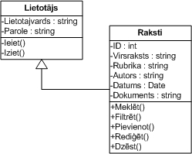

**Diagramma Nr.1. Klašu diagramma**

Diagrammā Nr.1 ir attēlota programmas sistēmas struktūra, kura ietver sevī ierakstu nosaukumus un datu tipus, kā arī iespējamās operācijas ar ierakstiem. Klase Lietotājs tiek izmantota autorizācijai sistēmā. Klases Raksti procedūras:

* Procedūra Meklēt, tiek izmantota raksta meklēšanai pēc virsraksta;
* Procedūra Filtrēt, tiek izmantota rakstu filtrēšanai pēc dažādiem kritērijiem;
* Procedūra Pievienot/Rediģēt/Dzēst, tiek izmantota rakstu pievienošanai, rediģēšanai vai dzēšanai;

## *ER diagramma (ER diagram)*

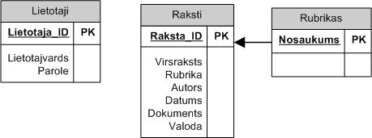

**Diagramma Nr.4. ER diagramma**

Diagrammā Nr.4 redzamas visas tabulas, kuras tiks izmantotas sistēmas veidošanā, diagrammā ir redzams kādus laukus saturēs tabulas. Saites veidā- viens pret daudziem - savā starpā ir saistītas:

• Tabulas „Raksti” kolona „Rubrika” saistīta ar tabulas „Rubrikas” kolonu „Nosaukums”;

# Sistēmas funkcionālais modelis

## *Lietojuma gadījuma diagramma (Use Case)*

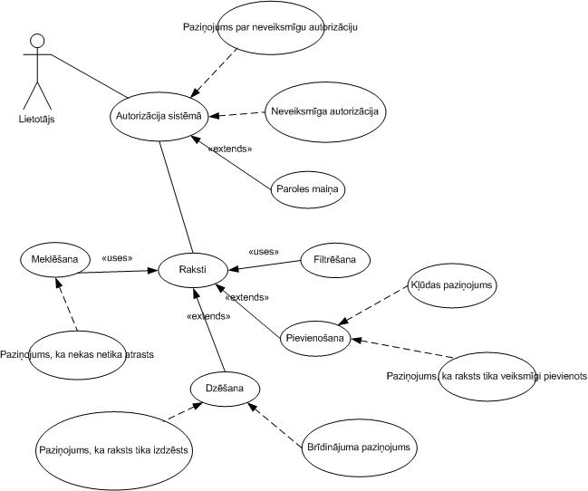

**Diagramma Nr.2. Lietojuma gadījuma diagramma**

Diagrammā Nr.2 attēlots autorizācijas process ar šī procesa iespējamajiem variantiem, kā arī raksti ar tā iekļautiem pārvaldes veidiem un lietotāja paroles maiņu.

## *Datu plūsmas diagramma (Data Flow Diagram)*

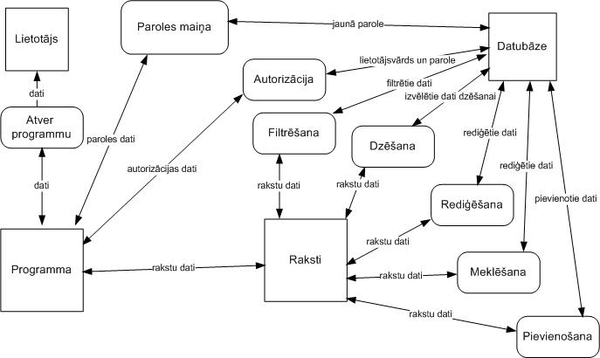

**Diagramma Nr.3. Datu plūsmas diagramma**

Diagramma Nr.3 parāda, kādas darbības notiek ar datiem dotajā programmatūrā. Objekti Raksti un Programma satur datus, ar kuriem notiek darbības programmatūrā. Procesi norāda, kādas darbības ir iespējams veikt ar datiem, kuri glabājas objektā. Datu plūsma norāda datu pārvietošanos programmatūrā.

# Datu struktūru apraksts

Programma izmanto:

* Datubāzes 3 tabulas, kurās glabājas visa nepieciešamā informācija:
  + Lietotāji – drošības nolūkos;
  + Rubrikas – visas laikraksta rubrikas gan latviešu, gan krievu valodā;
  + Raksti – visi pievienotie raksti;
* Attēli, kuri izmantojas aplikācijas vizuālajā noformēšanā:
  + Fons;
  + Pogas un to notikumi;
  + Groubox;
  + Paziņojumi;
* Teksta dokumenti, kuros atrodas laikraksta publicētie raksti.

# Lietotāja ceļvedis

## *Programmas instalācija*

Lai vienkāršāk būtu izmantot studiju darbā izstrādāto programmu, tika izveidota interaktīva un vienkārša (pielietošanas ziņā) programmas instalācija. Instalācija sastāv tikai no dažiem posmiem:

* Instalācijas palaišana – notiek ieliekot CD-rom disku diskdzinī vai manuāli aktivizējot failu ar nosaukumu Setup.exe no kompaktdiska.  
  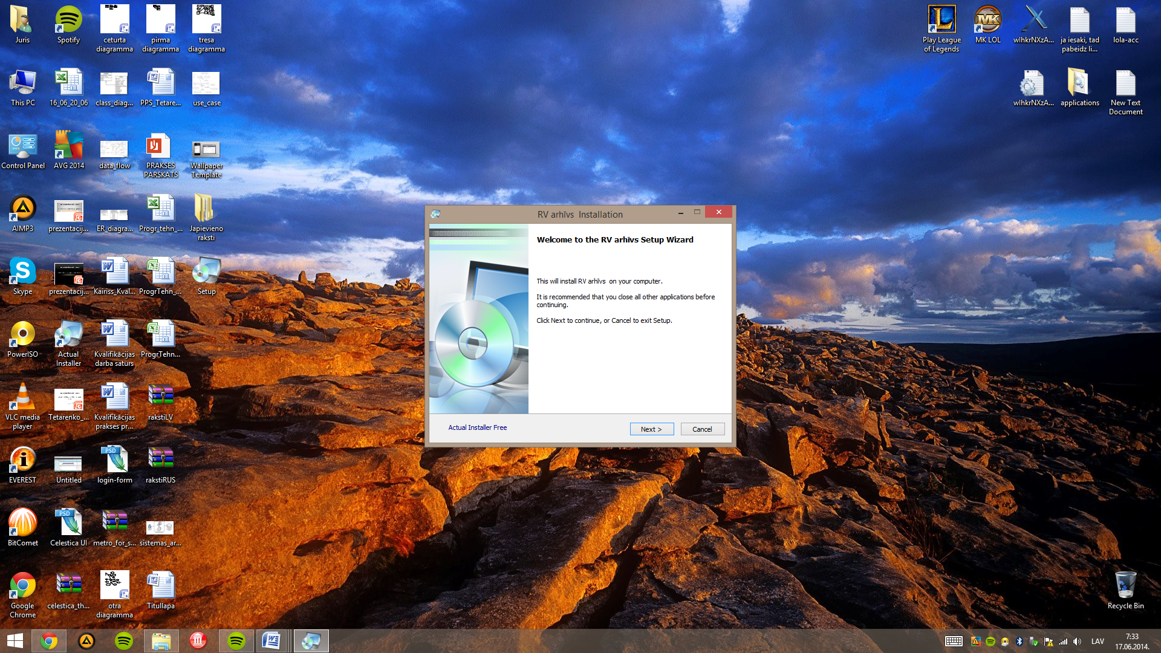  
  **Attēls Nr. 8.1.1. Instalācijas palaišana**
* Instalācijas mapes izvēlēšana  
  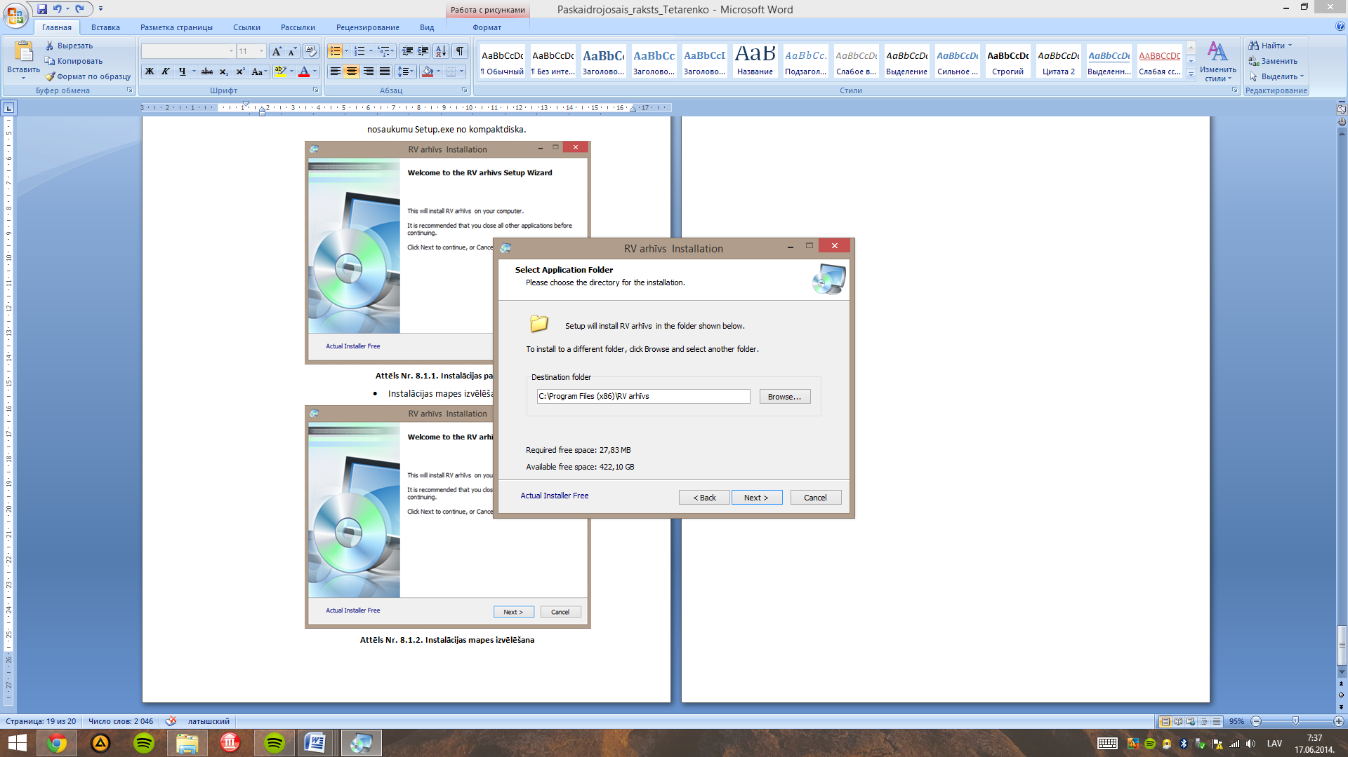  
  **Attēls Nr. 8.1.2. Instalācijas mapes izvēlēšana**
* Instalācijas programmas grupas un īsinājumikonas izveide

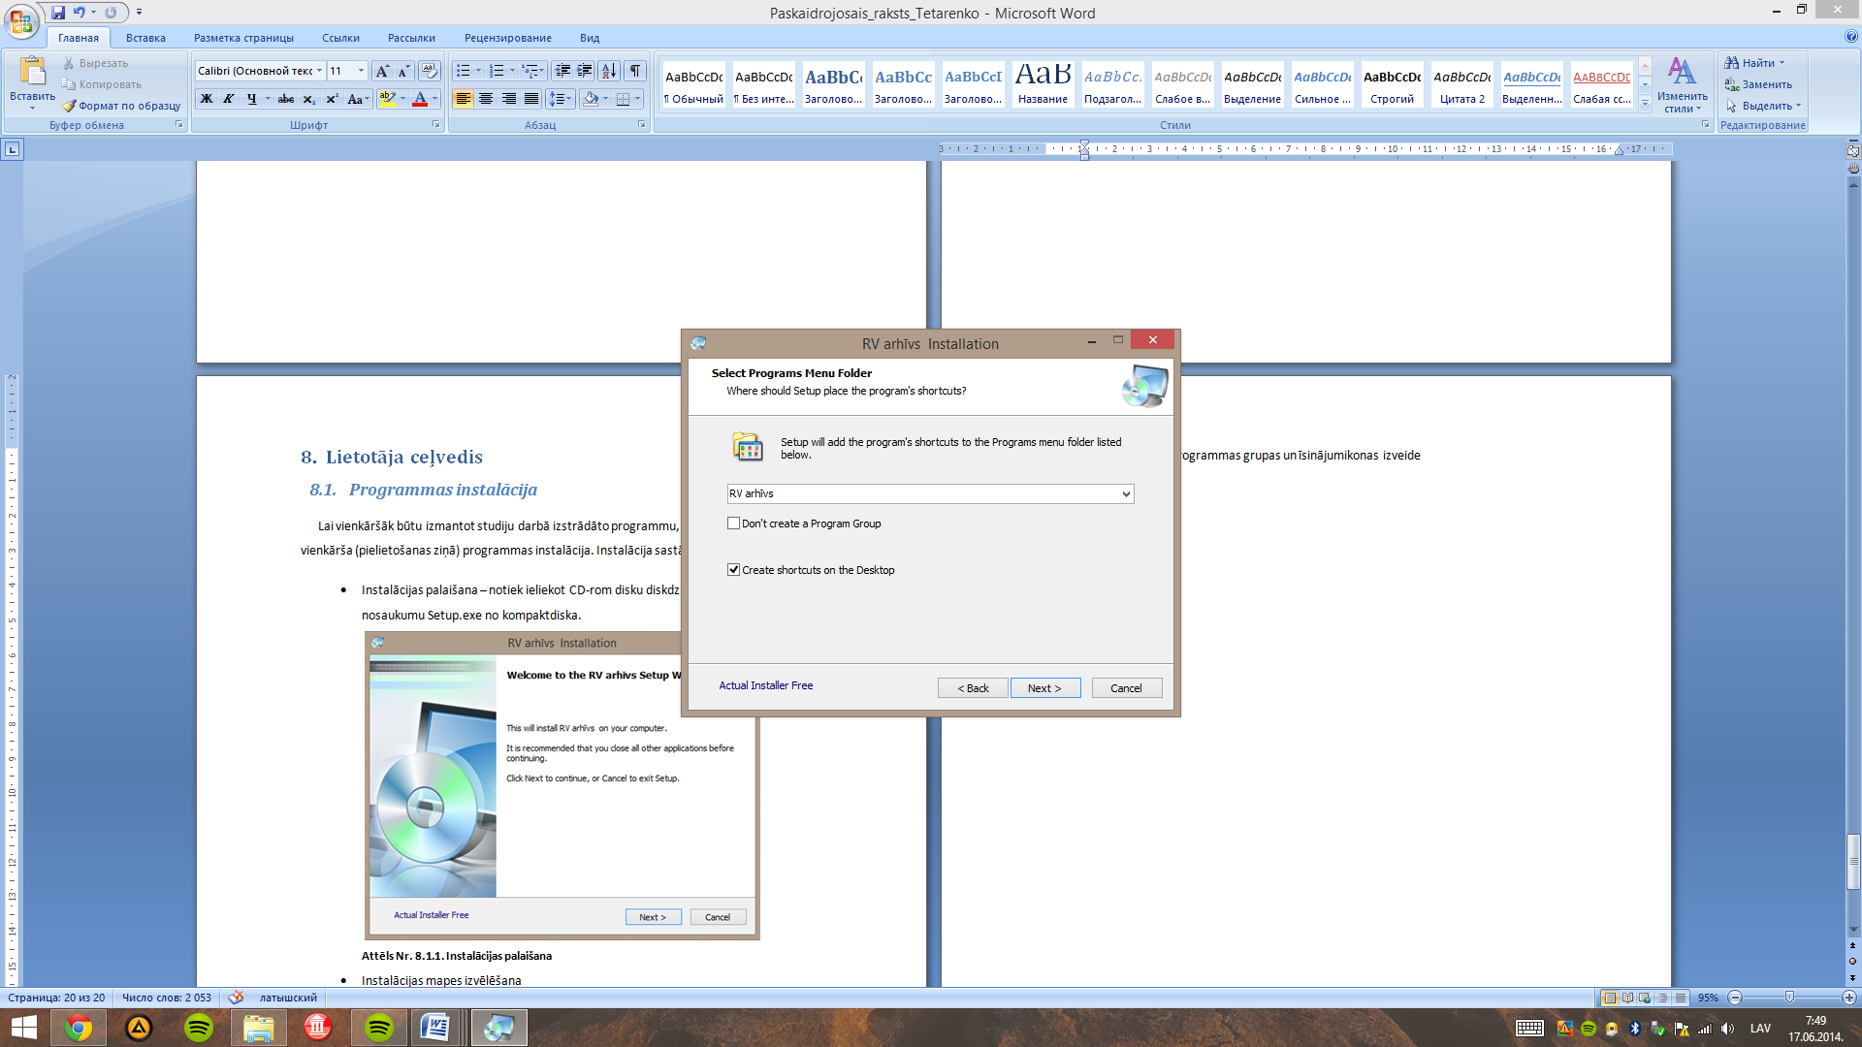  
**Attēls Nr. 8.1.3. Instalācijas programmas un īsinājumikonas izvede**

* Instalācijas apstiprināšana un failu instalēšana  
  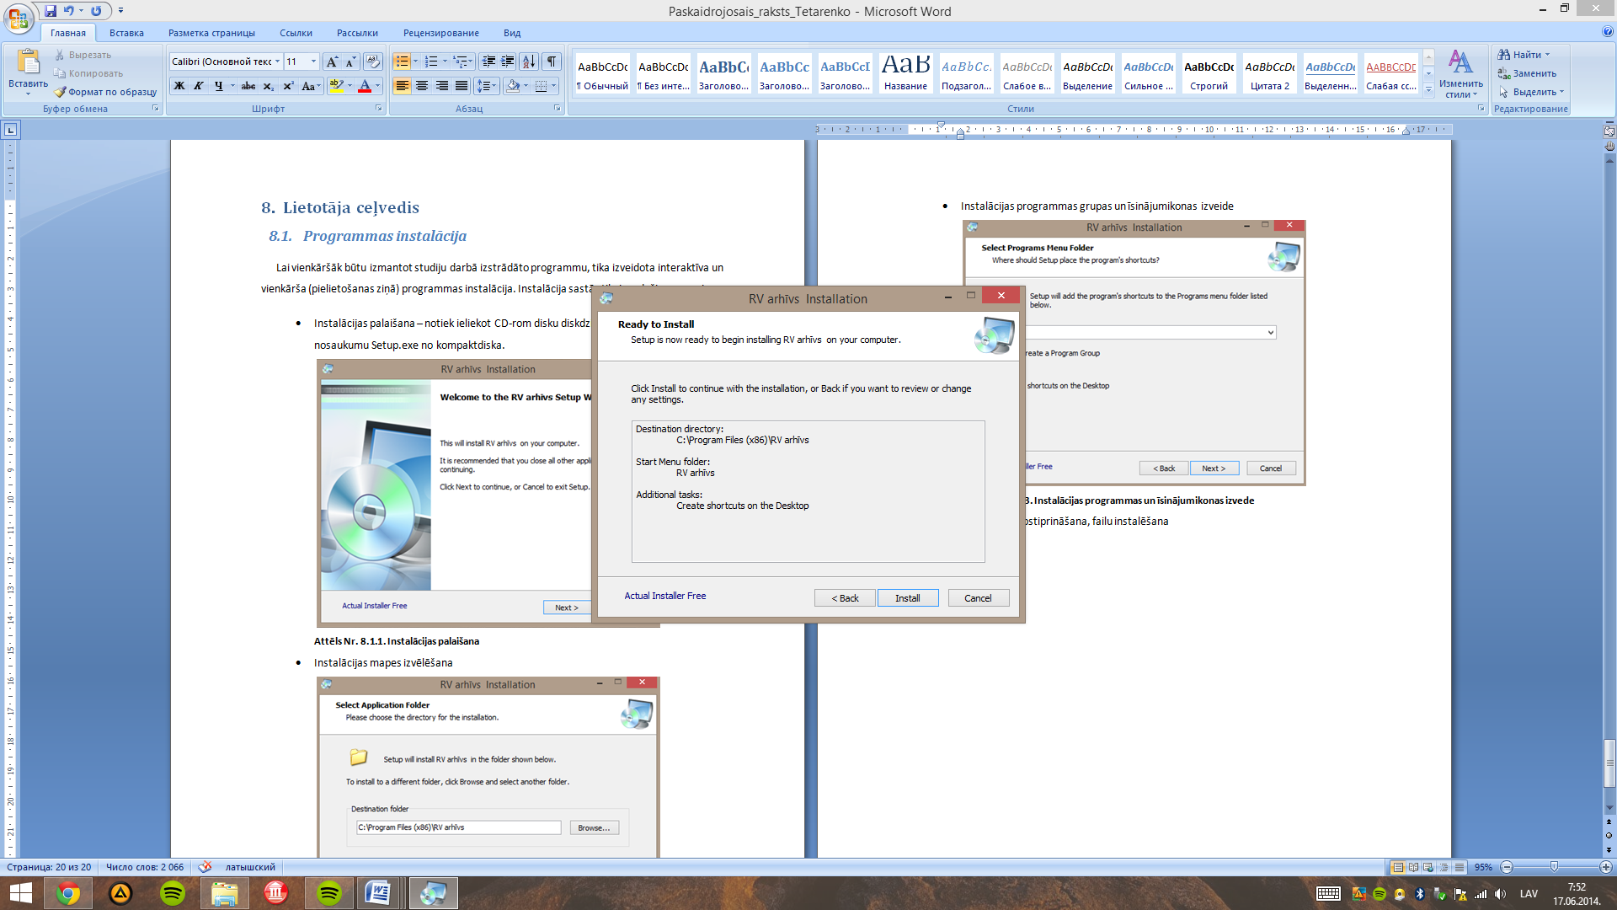  
  **Attēls Nr. 8.1.4. Instalācijas apstiprināšana**
* Instalācijas pabeigšana  
  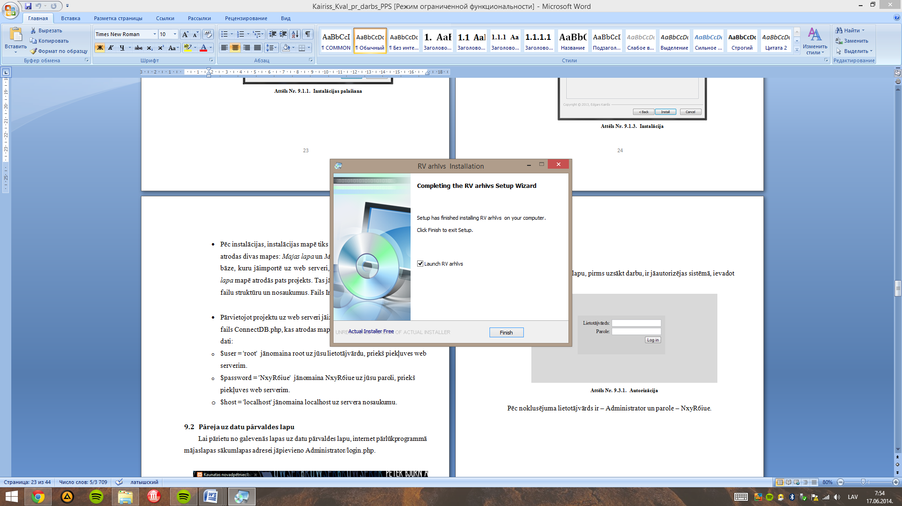  
  **Attēls Nr. 8.1.5. Instalācijas pabeigšana**

## *Autorizācija*

Šajā formā notiek autorizācijas informācijas pieprasīšana (Šajā gadījumā dati jau ir aizpildīti) (Skat. *Attēls Nr.8.2.1.*). Lai tiktu pie galvenās formas vajag ievadīt lietotājvārdu un paroli. Ja ievadītie dati ir nepareizi, tad izvadās ķļūdas paziņojums. (Skat. *Attēls Nr.8.2.2.*)

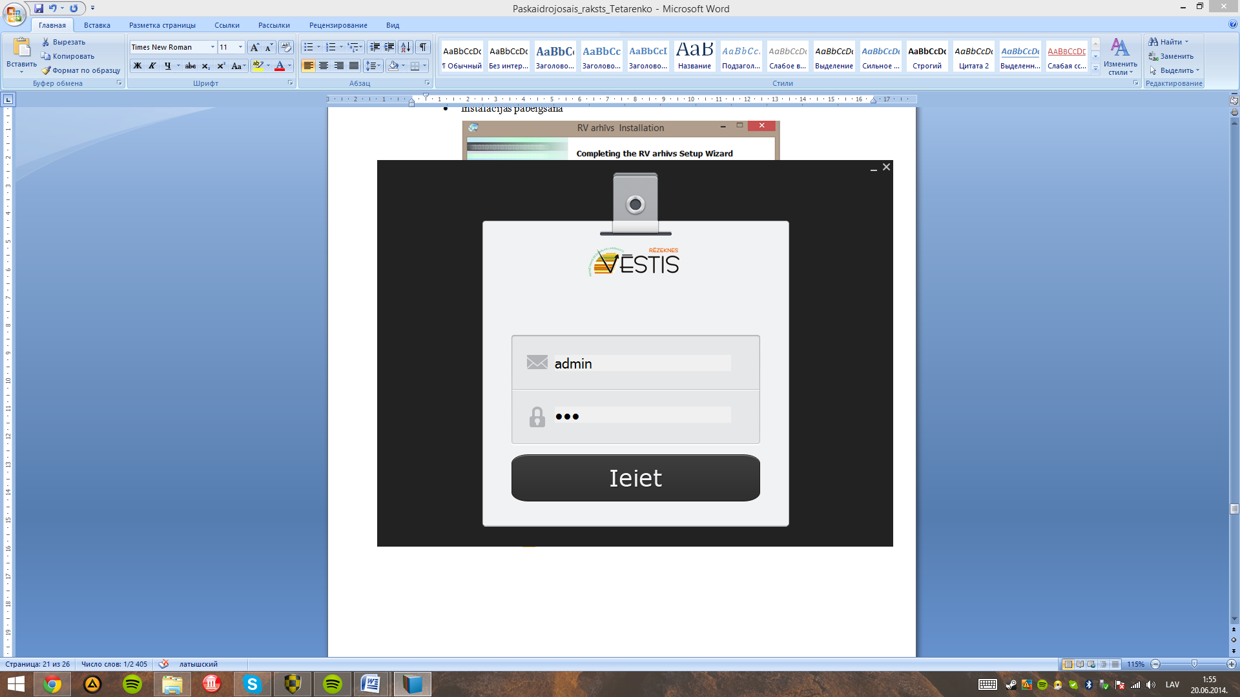  
**Attēls Nr. 8.2.1. Autorizācija**

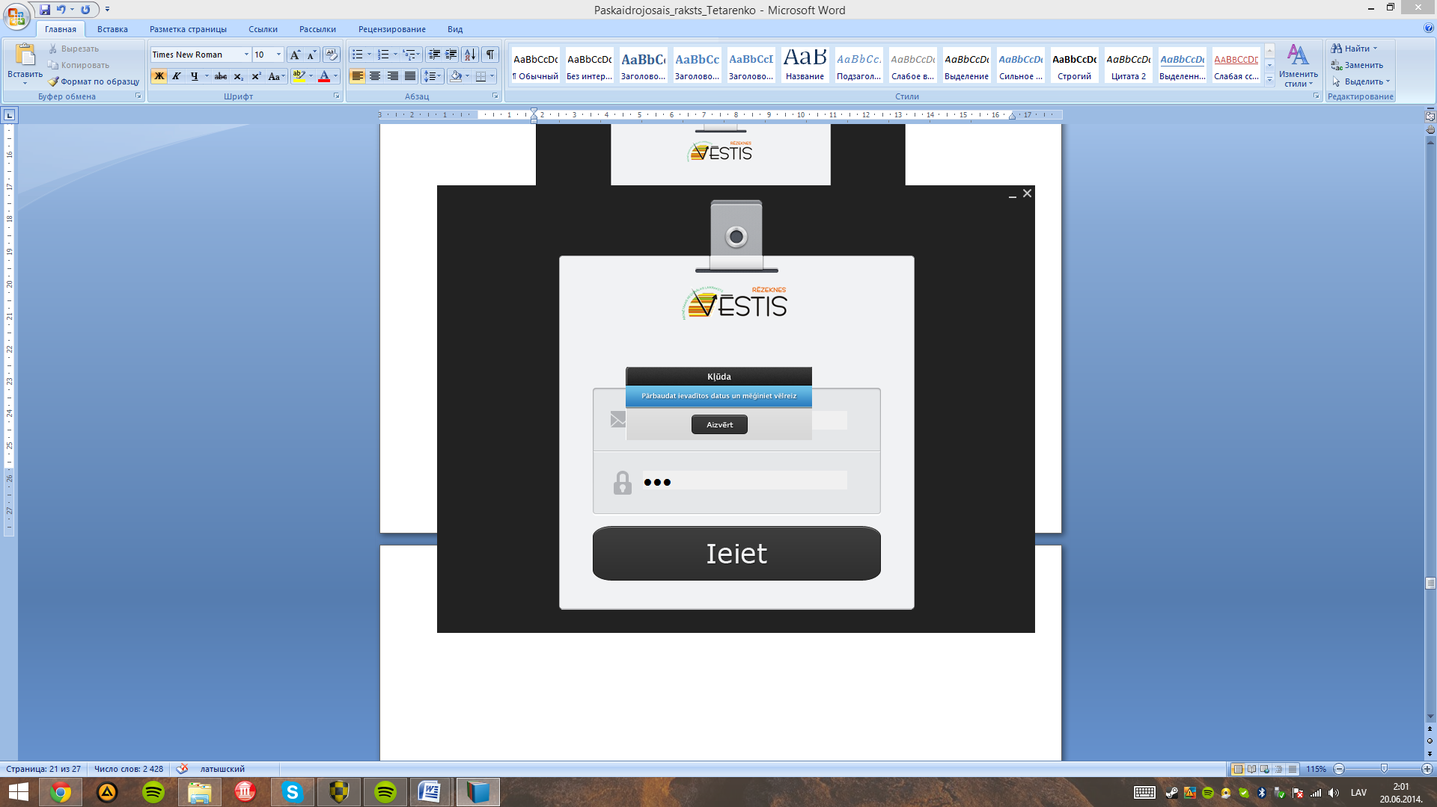  
**Attēls Nr. 8.2.2. Ķļūdas paziņojums**

## *Pievienotā raksta meklēšana*

Šis lauks ir paredzēts, lai dotu iespēju lietotājam meklēt rakstu pēc virsraksta(Skat. *Attēls Nr.8.3.1.*). Ja ir ievadītais teksts sakrīt ar kādu ierakstu, tad iezīmējas atrastais raksts, bet ja ievadītais teksts nesakrīt ar attēlotiem ierakstiem, tad parādās paziņojums, ka nekas netika atrasts (Skat. Attēls Nr.8.3.2.).

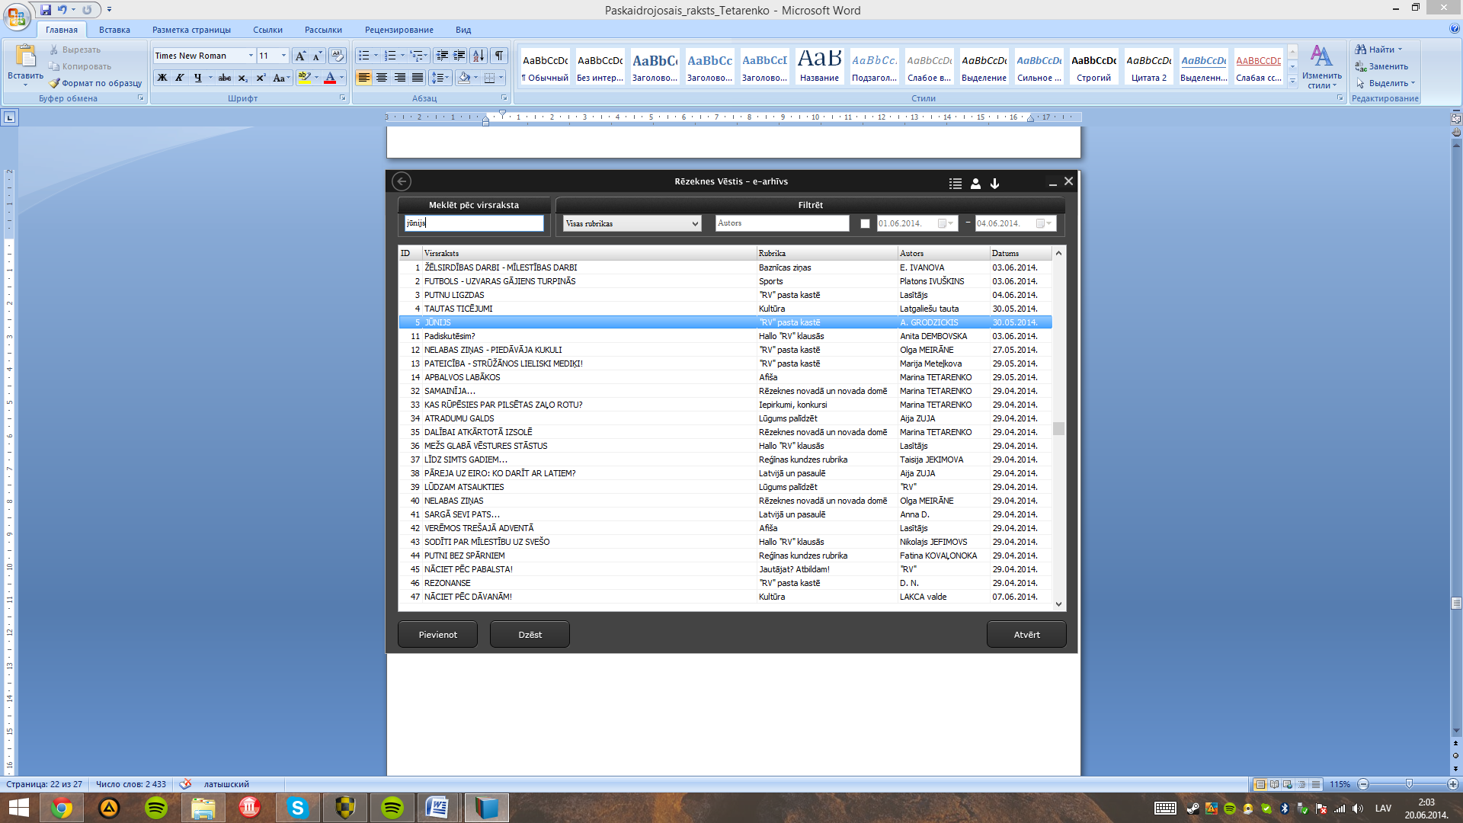  
**Attēls Nr.8.3.1. Meklēšananas lauks**

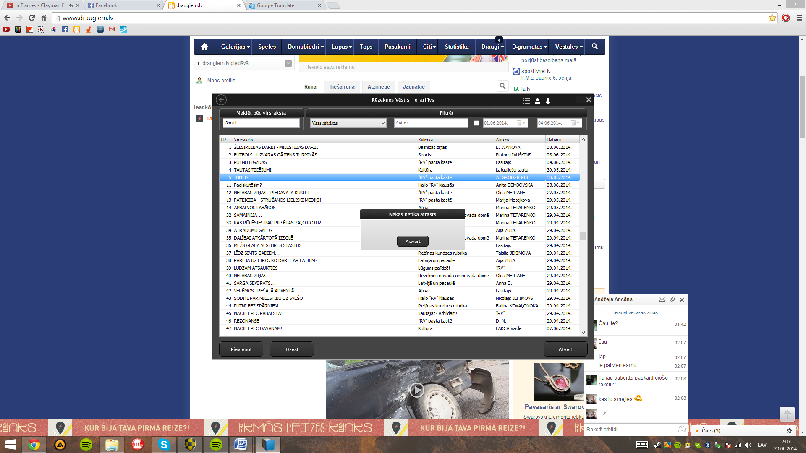  
**Attēls Nr.8.3.2. Ieraksts netika atrasts**

## *Pievienoto rakstu filtrēšana*

Pastāv šada veida filtrācija:

* Pēc rubrikas(Skat *Attēls Nr.8.4.1.*);

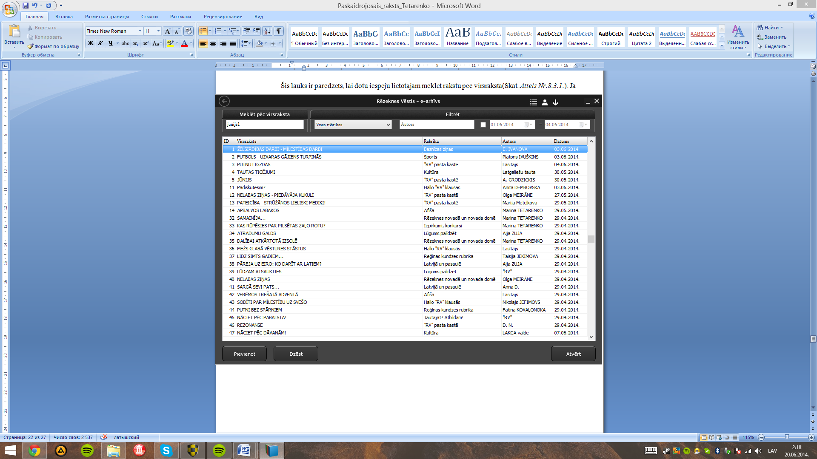  
**Attēls Nr.8.4.1. Filtrēšana pēc rubrikas;**

* Pēc autora(Skat. *Attēls Nr.8.4.2.*);

  
**Attēls Nr.8.4.2. Filtrēšana pēc autora**

* Pēc datuma(laika periodā) (Skat. *Attēls Nr.8.4.3.*);

  
**Attēls Nr.8.4.3. Filtrēšana pēc datuma**

* Pēc valodas – piemiedzot uz filtrēšanas uzstādījumu pogas(Skat. *Attēls Nr.8.4.4.*) parādās izvēlne, kurā var ir iespēja izvēlēties valodu kā arī notīrīt filtrus(Skat. *Attēls Nr.8.4.5.*);

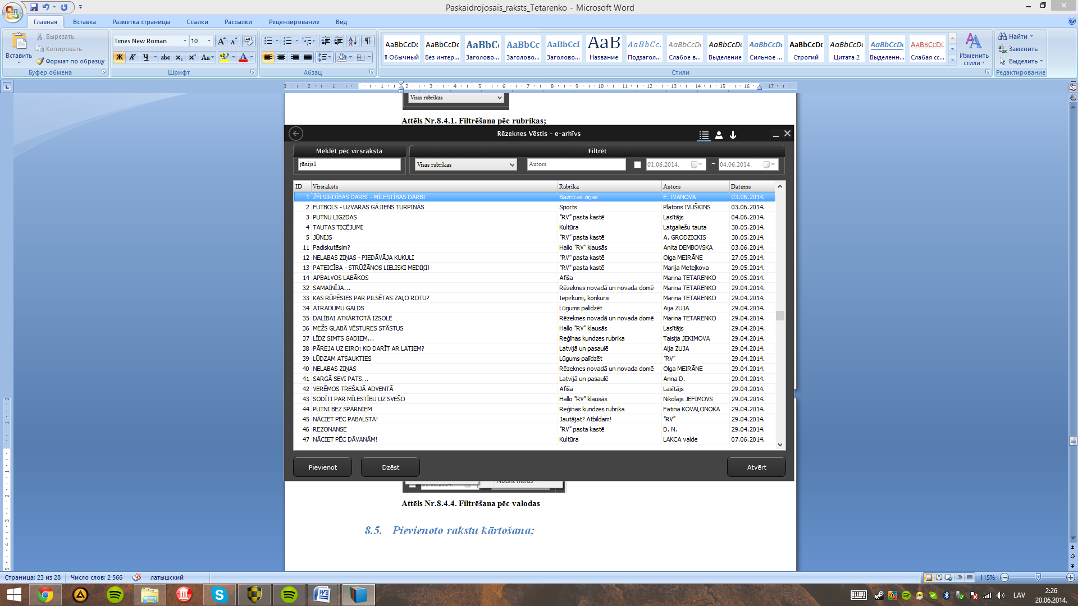  
**Attēls Nr.8.4.4. Filtrēšanas uzstādījumu poga**

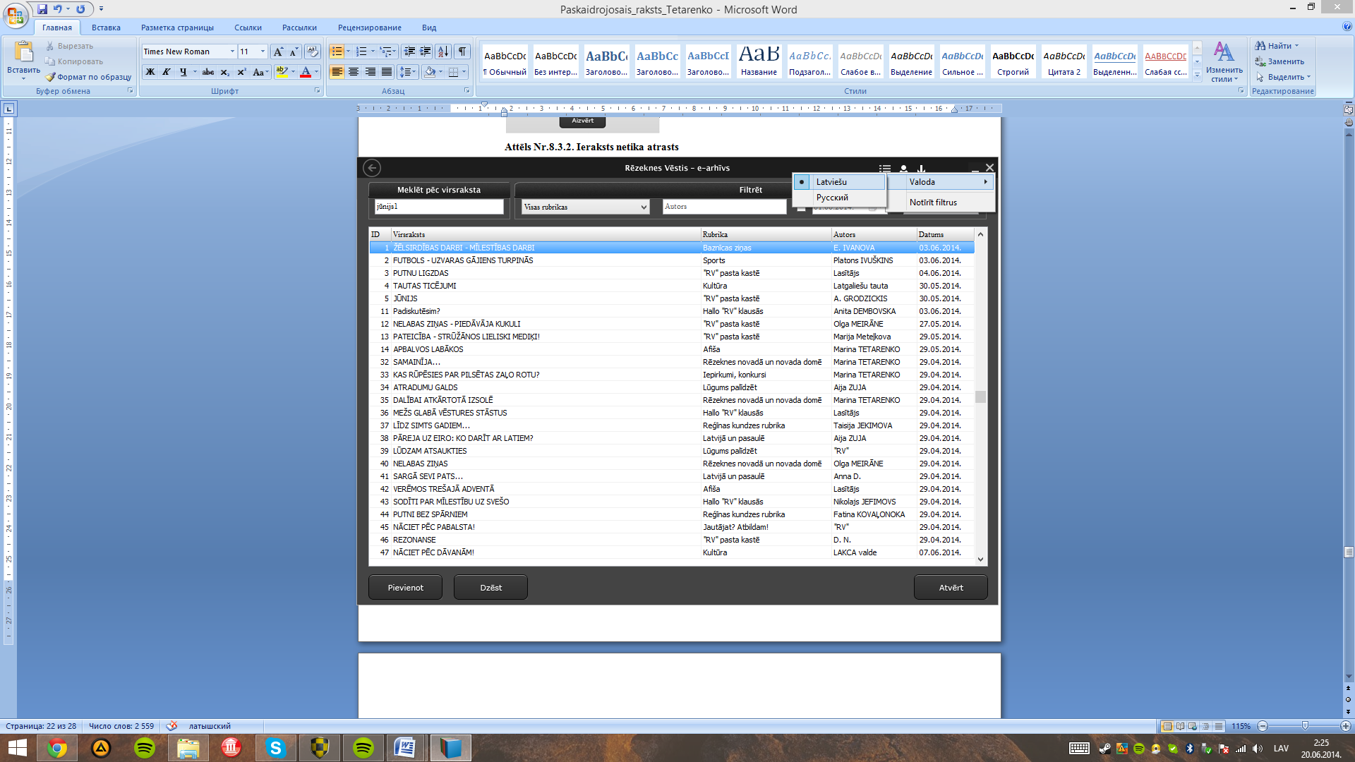  
**Attēls Nr.8.4.5. Filtrēšana pēc valodas**

## *Pievienoto rakstu kārtošana*

Pievienoto rakstu kārtošana notiek piemiedzot uz tabulas virsrakstiem. Attiecīgi piemiedzot uz konkrētu virsrakstu, tad notiks ierakstu kārtošana pēc izvēlētās kolonnas augošā vai dilstošā secībā(Skat. *Attēls Nr.8.5.1.*).

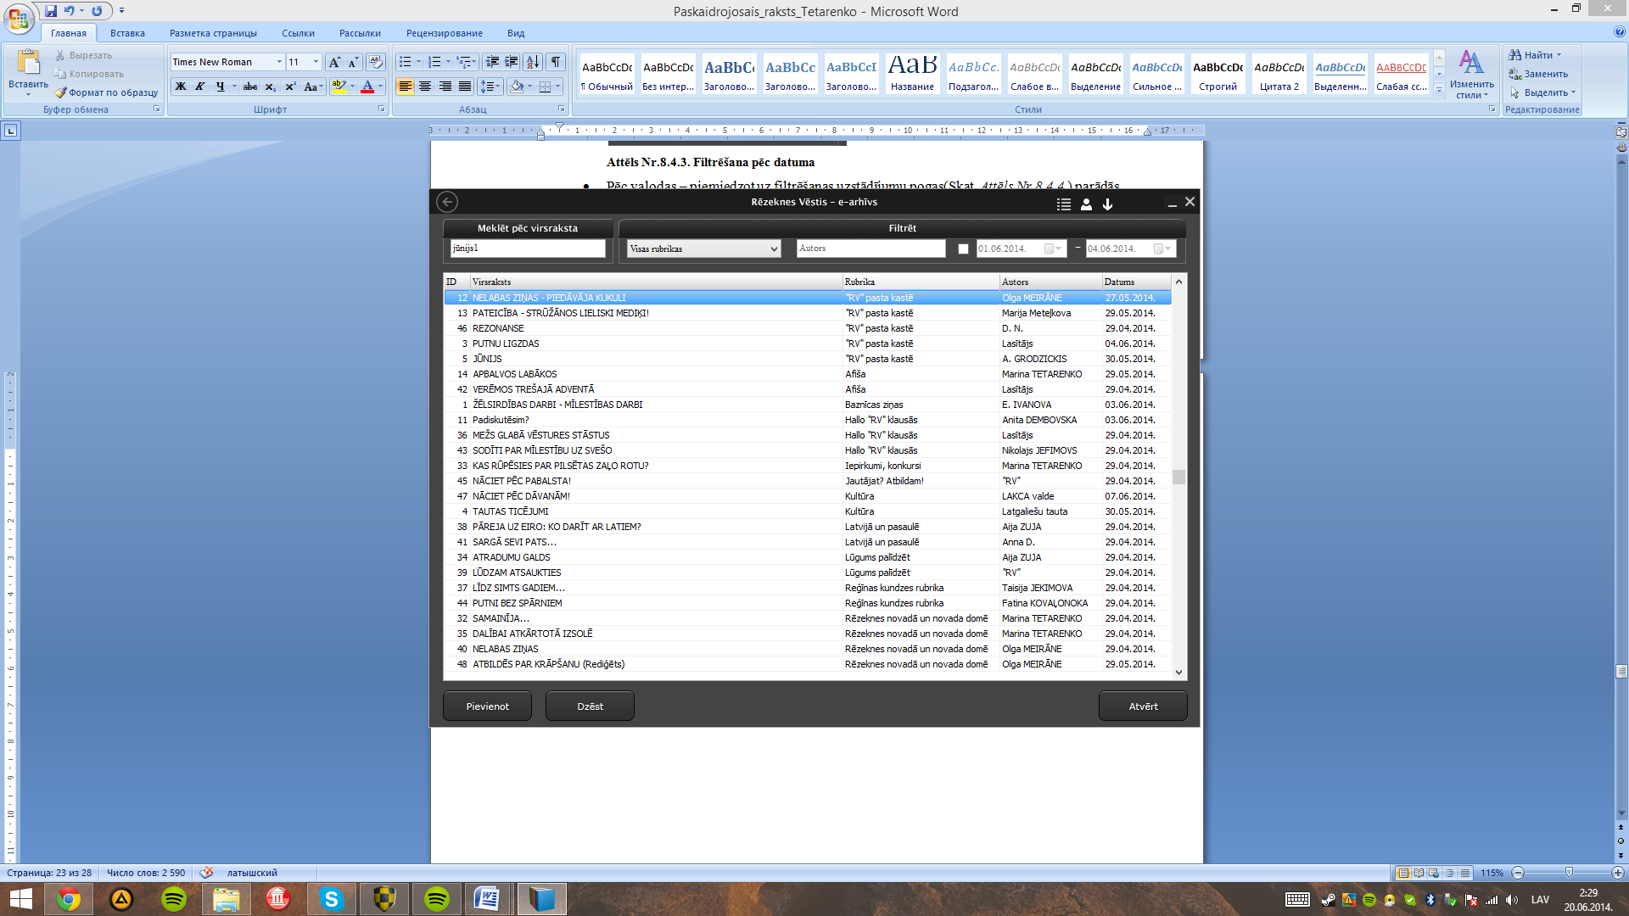  
**Attēls Nr.8.5.1. Notiek pievienoto rakstu kārtošana pēc rubrikām dilstošā secībā**

## *Raksta pievienošana*

Piemiedzot pogu „Pievienot” (Skat. *Attēls Nr.8.6.3.*) vai „Pievienot rakstu” (Skat. *Attēls Nr.8.6.4.*) atveras rakstu pievienošanas forma.Šajā formā notiek raksta pievienošana, šajā piemērā dati ir aizpildīti(Skat. *Attēls Nr.8.6.1.*). Visiem laukiem jābūt obligāti aizpildītiem, pretējā gadījumā parādīsies kļūdas paziņojums un raksts netiks pievienots(Skat. *Attēls Nr.8.2.2.*). Lai izvēlētos dokumentu, jāpiemiedz poga „Meklēt...”, kura atver *Open Dialog* (Skat. *Attēls Nr.8.6.2.*), kur jāizvēlas teksta dokuments, kurā atrodas publicētais raksts.

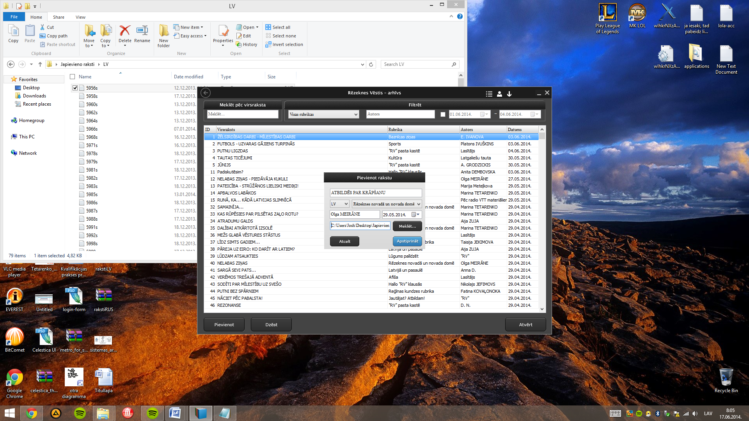  
**Attēls Nr.8.6.1. Raksta pievienošanas forma**

**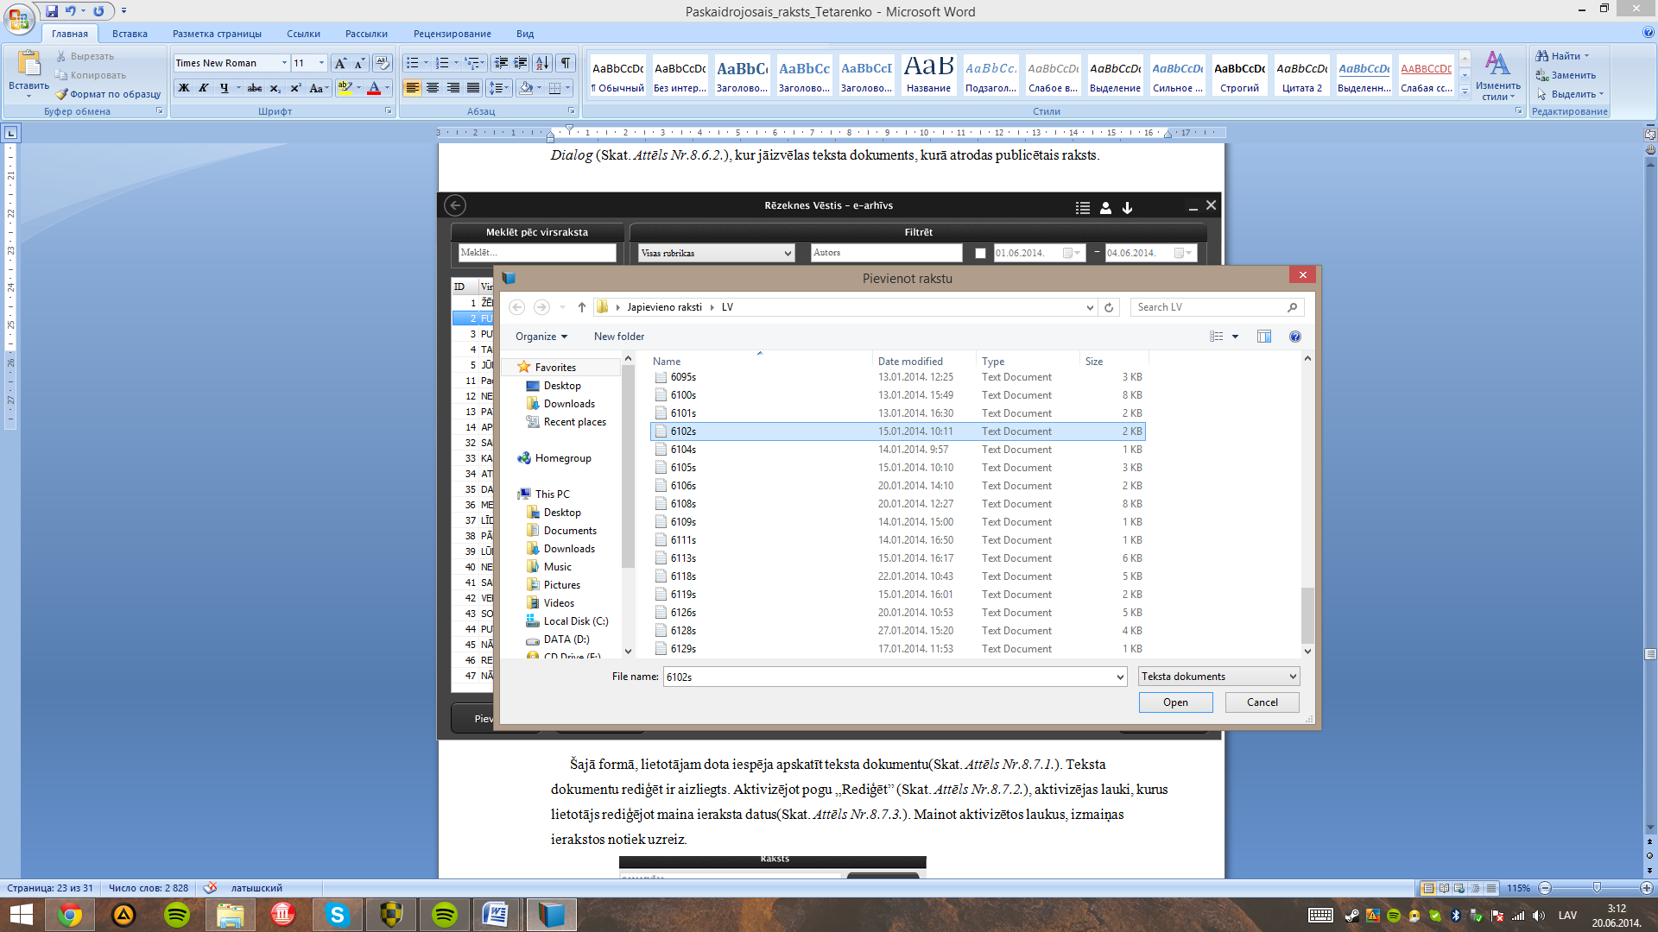  
Attēls Nr.8.6.2. *Open Dialog* teksta dokumenta izvēle**

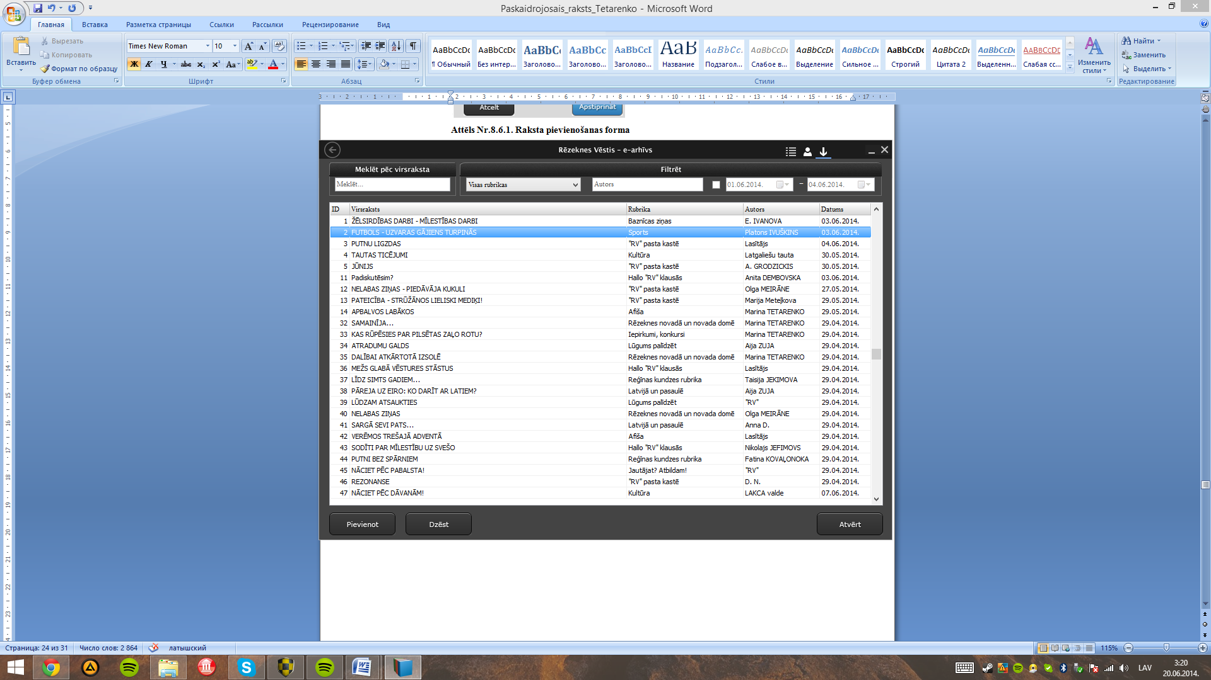

**Attēls Nr.8.6.3. Pievienot poga**

**  
Attēls Nr.8.6.4. Pievienot rakstu poga**

## *Raksta atvēršana un rediģēšana*

Šajā formā, lietotājam dota iespēja apskatīt teksta dokumentu(Skat. *Attēls Nr.8.7.1.*). Teksta dokumentu rediģēt ir aizliegts. Aktivizējot pogu „Rediģēt” (Skat. *Attēls Nr.8.7.2.*), aktivizējas lauki, kurus lietotājs rediģējot maina ieraksta datus(Skat. *Attēls Nr.8.7.3.*). Mainot aktivizētos laukus, izmaiņas ierakstos notiek uzreiz.

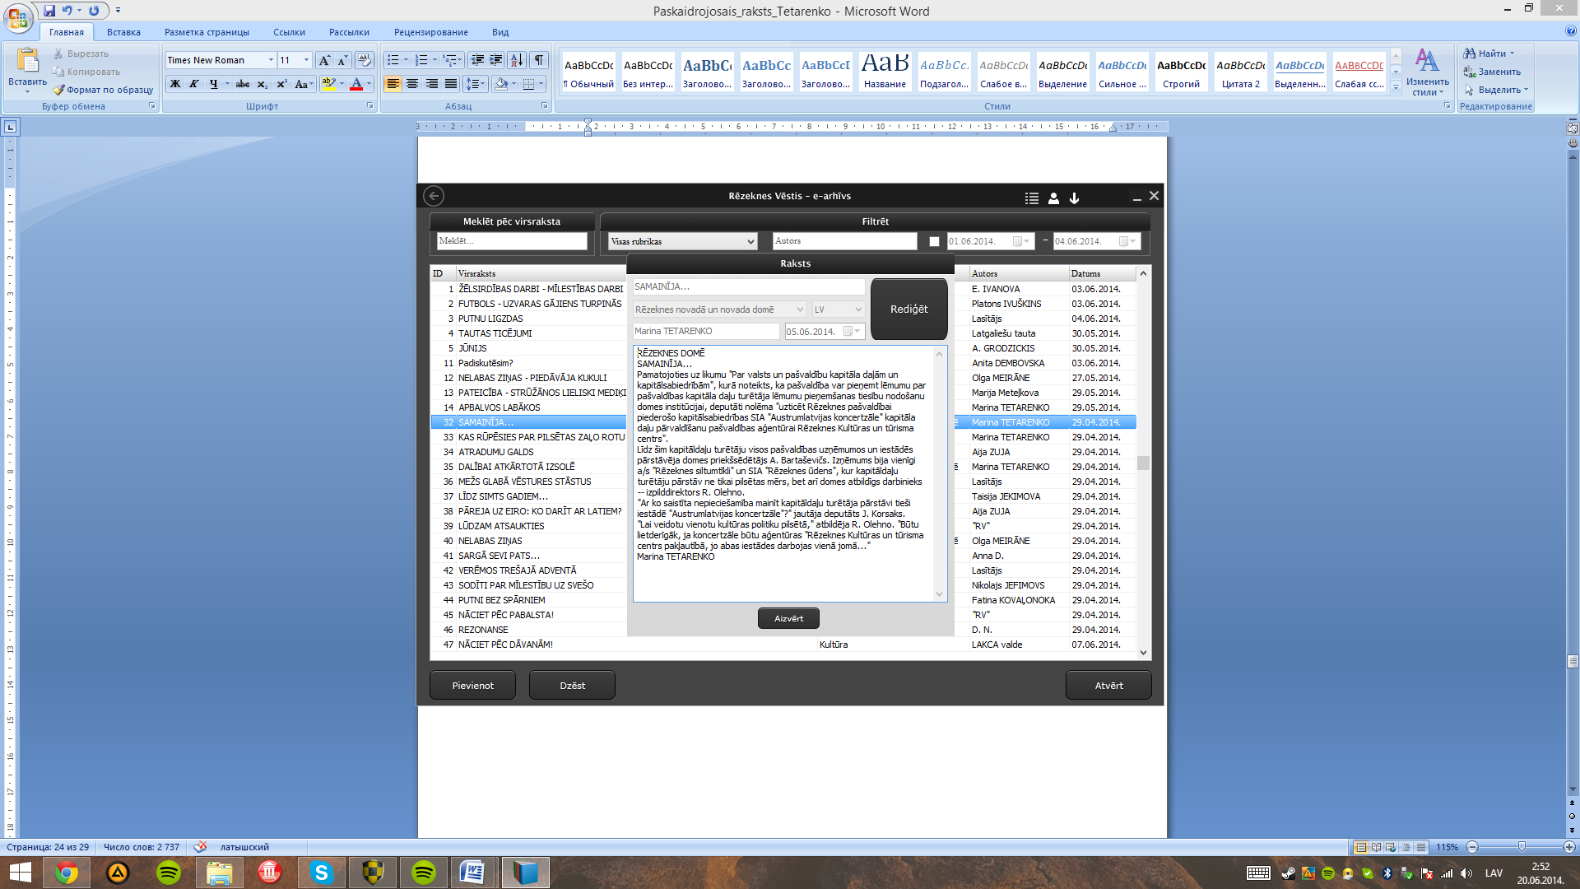  
**Attēls Nr.8.7.1. Raksta atvēršanas forma**

**  
Attēls Nr.8.7.2. Rediģēšanas poga**

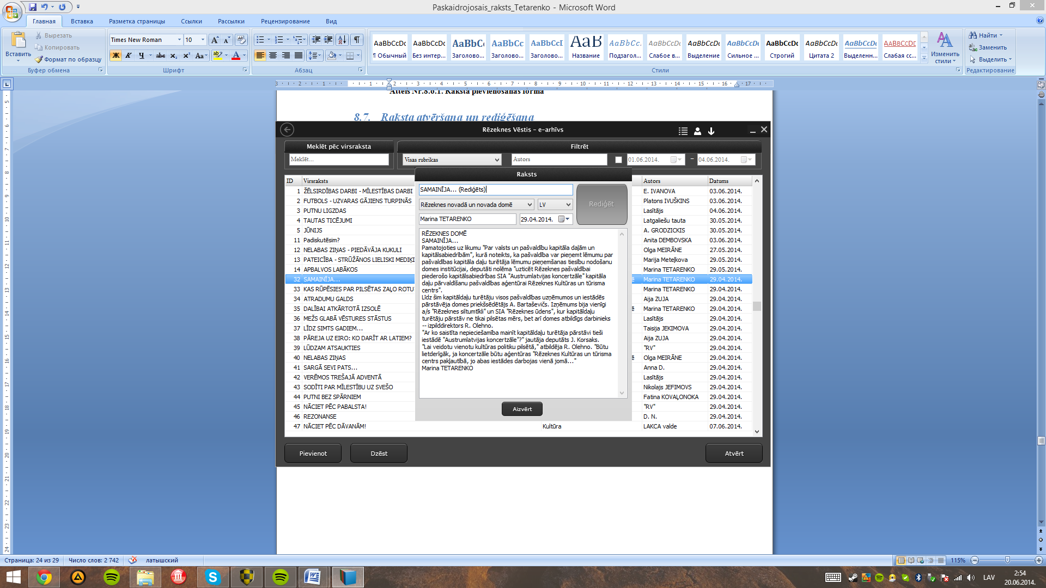  
**Attēls Nr.8.7.3. Raksta informācijas rediģēšana**

## *Raksta dzēšana*

Izvēlējoties ierakstu un piemiedzot pogu „Dzēst”(Skat, *Attēls Nr.8.8.1.*) parādās paziņojums(Skat. *Attēls Nr.8.8.2.*) ar atcelšanas vai apstiprināšanas iespēju. Apstiprinot izvelētais ieraksts tiks izdzēsts, izvēloties otro iespēju paziņojums pazudīs.

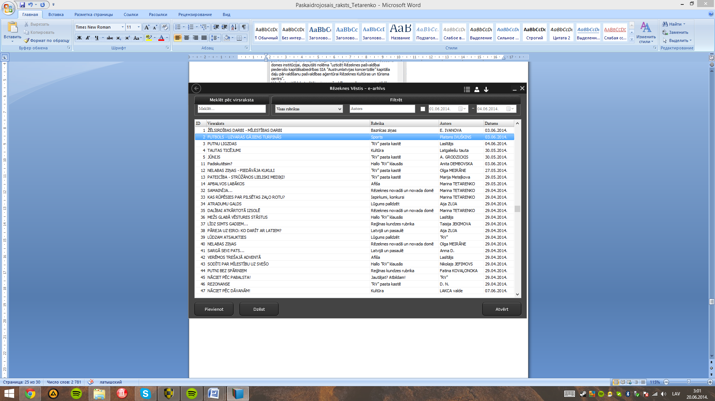  
**Attēls Nr.8.8.1. Dzēšanas poga**

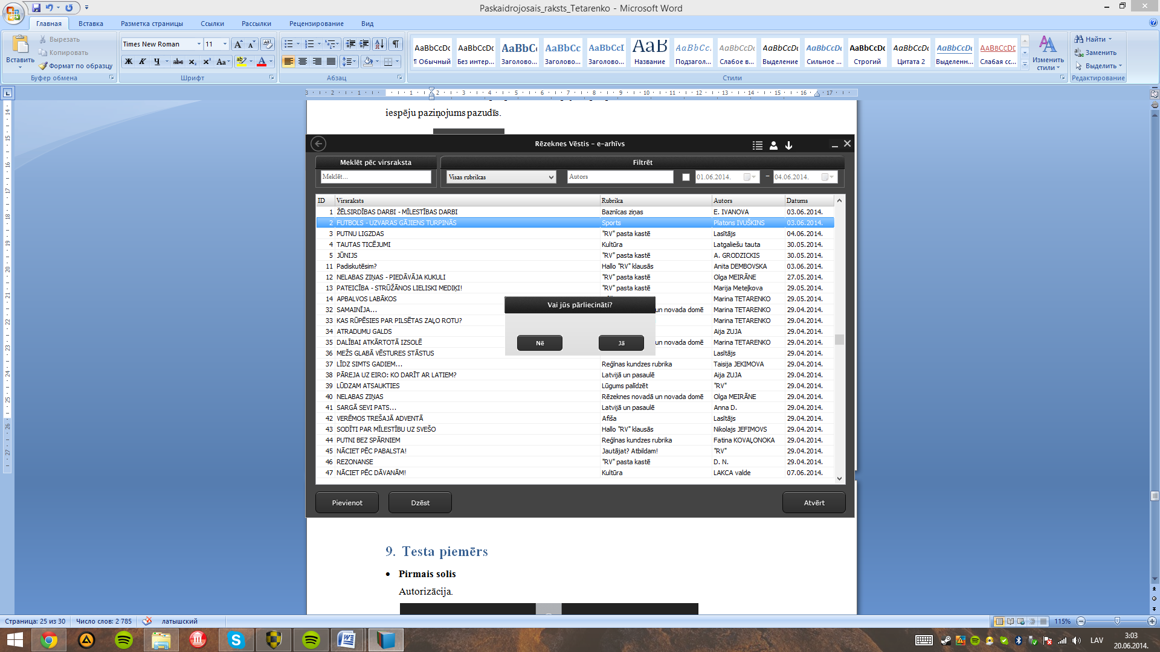   
**Attēls Nr.8.8.2. Brīdinājuma paziņojums**

## *Paroles maiņa*

Paroles maiņas formu atvērt var piemiedzot „Paroles maiņas” pogu (Skat. *Attēls Nr.8.9.1.*). Forma ar kuras palīdzību lietotājs var nomainīt piekļuves paroli(Skat. Attēls Nr.8.9.2.). Visiem laukiem jābūt obligāti aizpildīties, pretējā gadījumā parādīsies ķļūdas paziņojums (Skat. *Attēls Nr.8.2.2.*) un parole netiks mainīta.

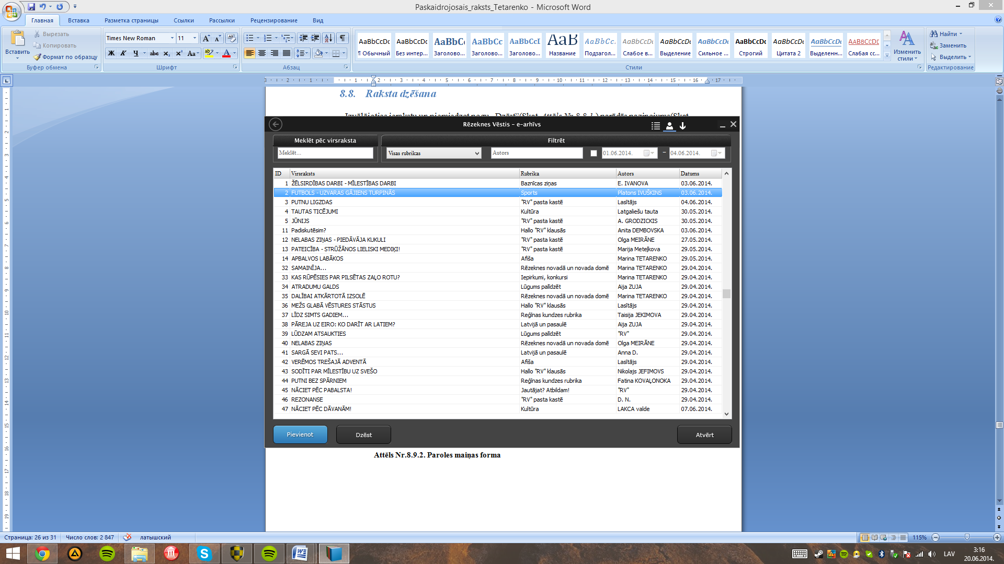  
**Attēls Nr.8.9.1. Paroles maiņas poga**

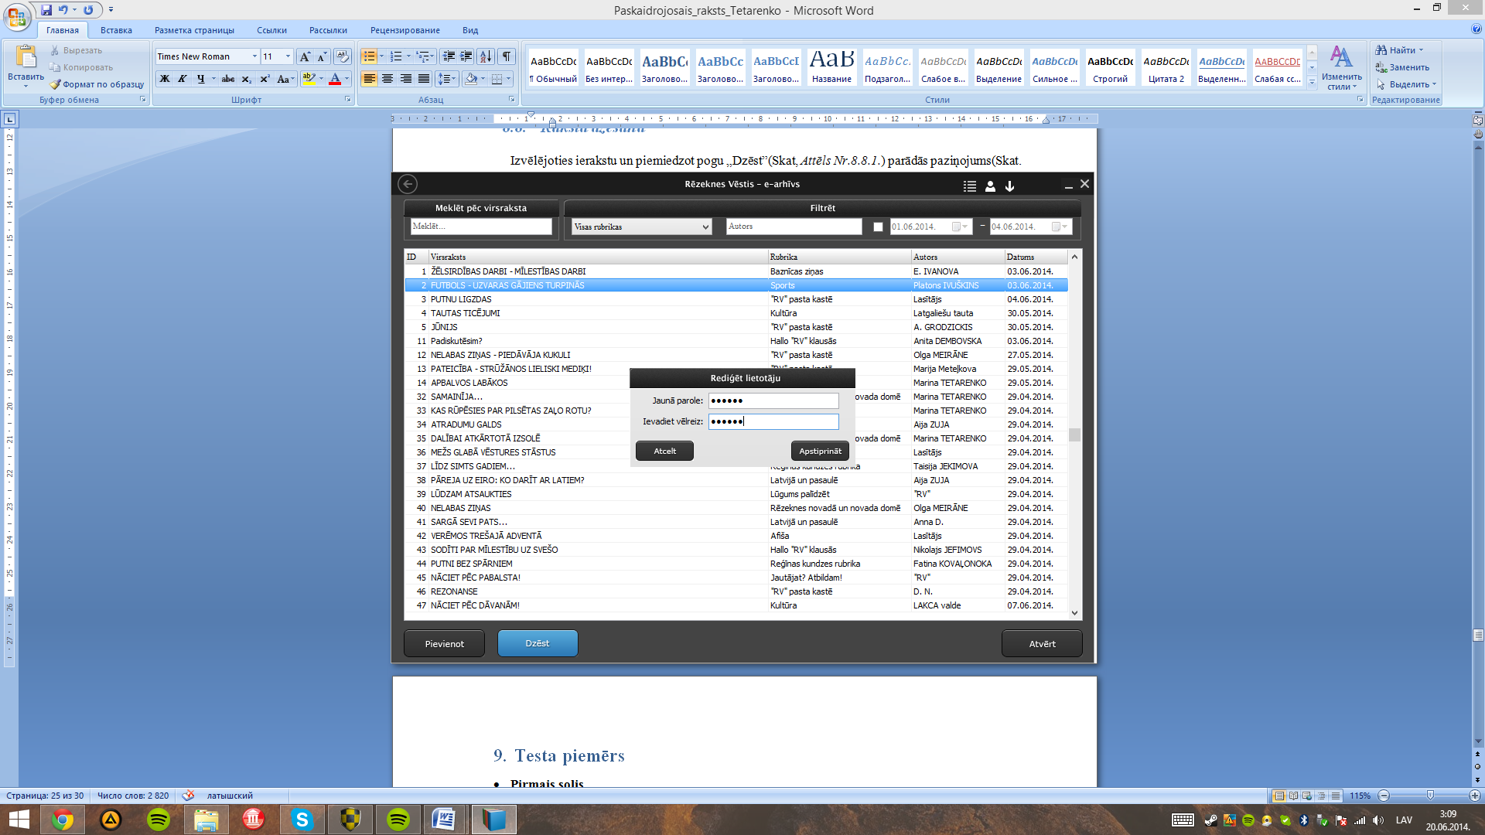  
**Attēls Nr.8.9.2. Paroles maiņas forma**

# Testa piemērs

* **Pirmais solis**

Autorizācija. Jāievada lietotājvārds un parole.  
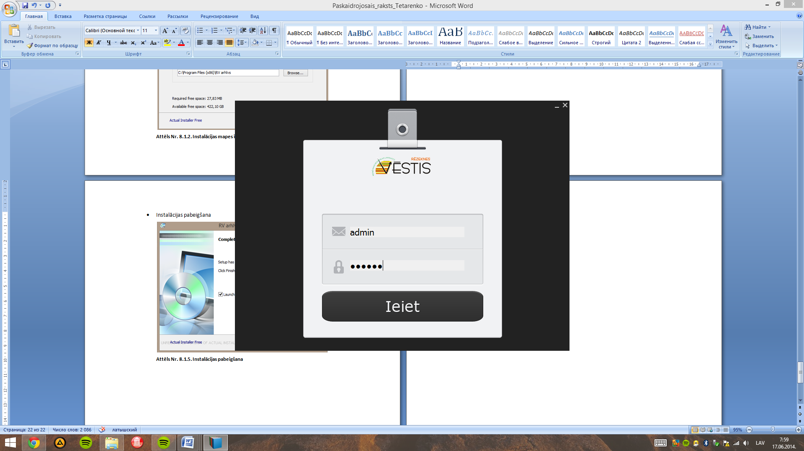  
**Attēls Nr. 9.1.1. Autorizācija**

* **Otrais solis**

Raksta pievienošana. Piemiedzot pogu „Pievienot” vai „Pievienot rakstu” atveras forma, kur aizpilda visus laukus ar nepieciešamo informāciju. Virsrakstu, autoru, rubriku un datumu nokopē no teksta dokumenta.  
  
**Attēls Nr. 9.1.2. Raksta pievienošana**

* **Trešais solis**Rakstu filtrēšana un pievienotā raksta meklēšana.  
  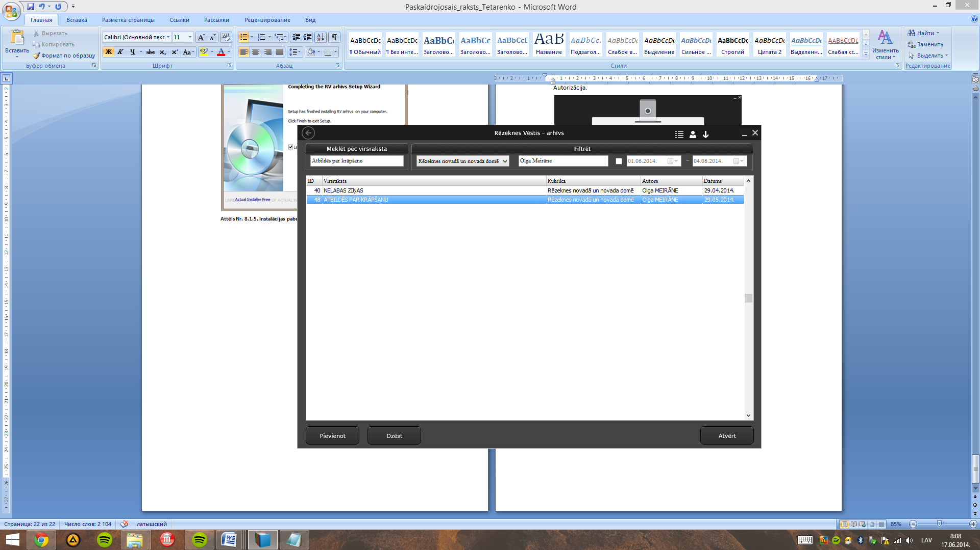  
  **Attēls Nr. 9.1.3. Rakstu filtrēšana un pievienotā raksta meklēšana**
* **Ceturtais solis**Atrastā raksta atvēršana. Piemiedzot pogu „Atvērt” atveras raksta redigēšanas forma.  
  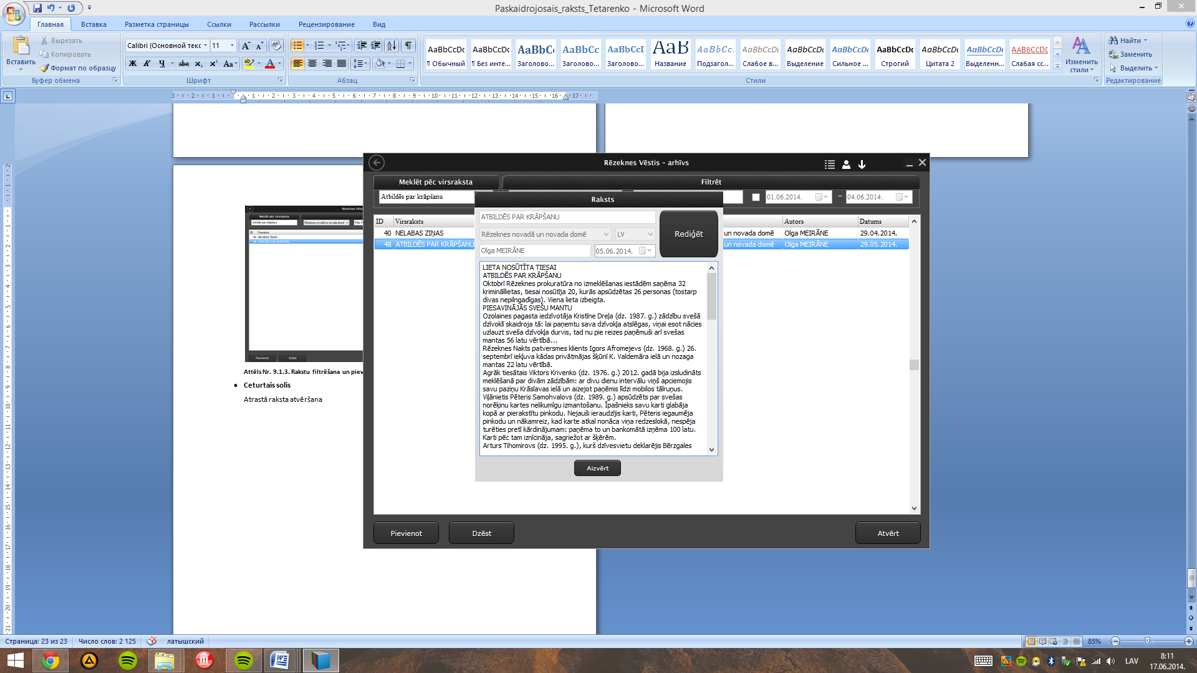  
  **Attēls Nr. 9.1.4. Atrastā raksta atvēršana**
* **Piektais solis**Raksta rediģēšana. Piemiedzot pogu „Rediģēt” aktivizējas lauki, kurus rediģējot, mainās ieraksta informācija.  
  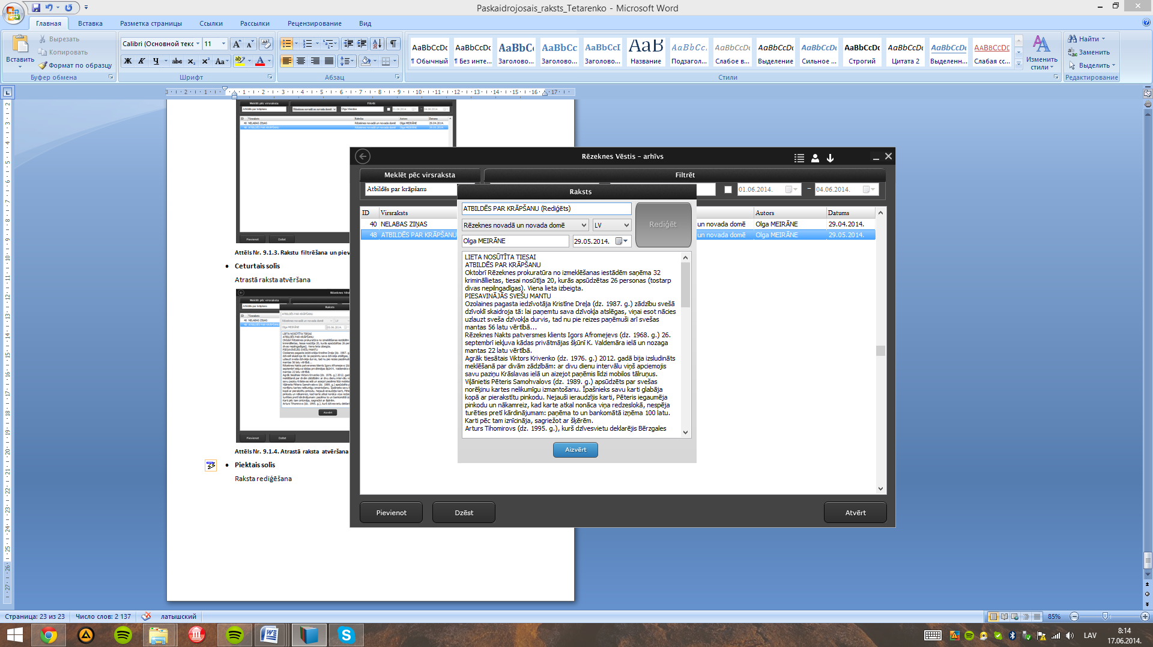  
  **Attēls Nr. 9.1.5. Raksta rediģēšana**
* **Sestais solis**Rediģētā raksta meklēšana.  
  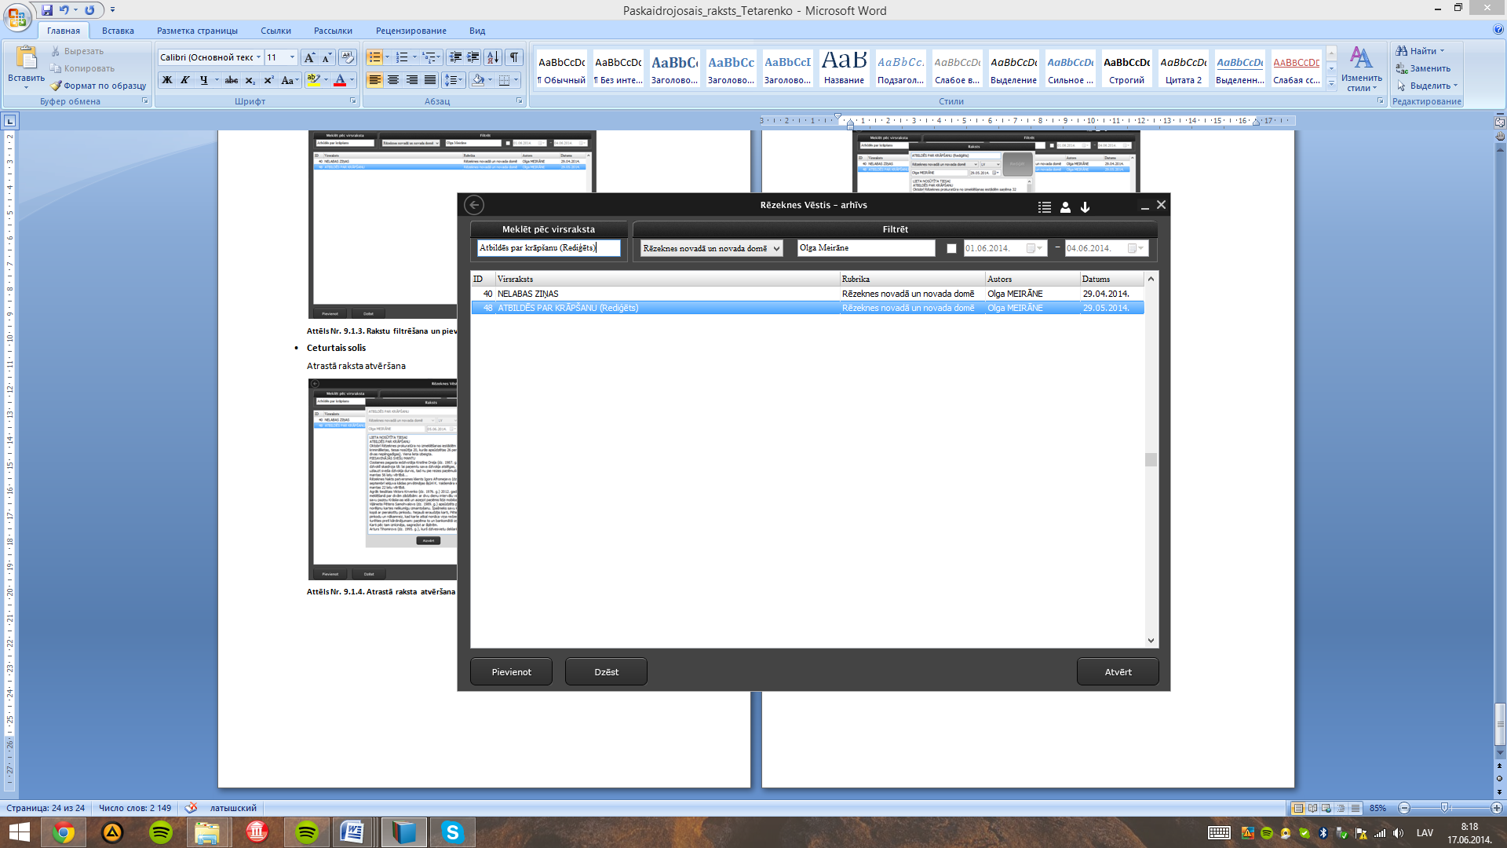  
  **Attēls Nr. 9.1.6. Rediģētā raksta meklēšana**

# Secinājumi

Programmas izstrādāšanas laikā, esmu ieguvis daudz jaunu iemaņu Delphi 2010 programmēšanas vidē. Strādājot dotajā programmas vidē radās daudz sarežģītību, kuru dēļ vajadzēja vairākas reizes pārrakstīt programmas kodu. Esmu sapratis kvalifikācijas darba programmēšanas laikā, ka manu zināšanu veidojot doto programmu nepietiek, tādēļ man nācās vērsties pie skolotāja pēc palīdzības un padoma, kā risināt kādu noteiktu programmas problēmu. Informāciju par mazsvarīgu problēmu risinājumu esmu mēginājis atrast izmantojot interneta resursus.

Esmu secinājis to, ka veicot darbu ar lielu apjomu, ir jāmāk sastādīt savu darba grafiku un pareizi izmantot atvēlēto laiku, tā lai nerastos problēmas tā izpildē, kā arī jāmāk strādāt patstāvīgi.

Prakses darba projektēšanas un veikšanas gaitā iegūtās zināšanas darbā ar delphi aplikācijām un datu bāzēm, kā arī dokumentācijas veidošanā kalpos par pamatu delphi projektu veidošanā pēc skolas pabeigšanas.

# Pielikumi